Додаток
до рішення міської ради
__________ № ________

Висновок
про доцільність прийняття рішення про здійснення публічно-приватного партнерства щодо проєкту
««Будівництво та експлуатація стадіону з штучним покриттям за адресою м. Луцьк, вул. Теремнівська, 40-г»

Луцьк 2026
ЗМІСТ
Зміст | 2
1. Інформація про проєкт | 3
1.1. Ініціатор підготовки пропозиції | 3
1.2. Мета проєкту | 4
1.3. Обґрунтування необхідності реалізації проєкту | 5
1.4. Відповідність проєкту пріоритетам державної політики, Цілям сталого розвитку України та Стратегії розвитку Луцької міської територіальної громади до 2030 року | 6
1.5. Термін реалізації проєкту та форма його здійснення | 9
2. Інформація щодо публічного партнера та інших заінтересованих суб’єктів, що залучатимуться для реалізації проєкту, опис їх функцій та ролі у реалізації проєкту | 11
3. Аналіз кон’юнктури ринку | 14
4. Технічні вимоги до об’єкта публічно-приватного партнерства | 17
4.1. Інформація про об’єкт публічно-приватного партнерства | 17
4.2. Розташування об’єкта та схеми забудови | 20
4.3. Інформація про земельну ділянку для реалізації проєкту | 27
4.4. Вимоги до об’єкту публічно-приватного партнерства | 28
5. Фактори, які обумовлюють підвищення ефективності реалізації проєкту та результати оцінки альтернативних варіантів | 31
5.1. Фактори, що впливають на ефективність ППП | 31
5.2. Обґрунтування доцільності здійснення публічно-приватного партнерства шляхом порівняльного аналізу | 38
6. Інформація щодо фінансових показників проєкту | 44
6.1. Оціночна вартість експлуатації об’єкта | 44
6.2. Розрахунок суми інвестицій, необхідних для запуску об’єкта в експлуатацію | 45
6.3. Оцінка ефективності проєкту публічно-приватного партнерства | 47
6.4. Визначення фіскальних наслідків реалізації проєкту публічно-приватного партнерства | 49
7. Інформація про соціально-економічні наслідки здійснення публічно-приватного партнерства та перспективи після закінчення дії договору | 52
8. Інформація про екологічні наслідки здійснення публічно-приватного партнерства та перспективи після закінчення дії договору | 54
9. Інформація про ризики при здійсненні публічно-приватного партнерства, їх оцінка, розподіл між партнерами та форма управління ризиками | 56
10. Інформація про потребу в державній підтримці | 59
11. Інформація про результати юридичного аналізу проєкту | 60
12. Узагальнений висновок стосовно доцільності або недоцільності прийняття рішення про здійснення публічно-приватного партнерства | 61

- Інформація про проєкт
  - Ініціатор підготовки пропозиції
Ініціатором підготовки пропозиції здійснення публічно-приватного партнерства (далі – ППП) щодо будівництва та експлуатації стадіону з штучним покриттям за адресою м. Луцьк, вул. Теремнівська, 40-г є виконавчий комітет Луцької міської ради (код ЄДРПОУ 04051327).
Проєкт відповідає ознакам ППП, пріоритетам державної політики, Цілям сталого розвитку України на період до 2030 року, Стратегії розвитку Луцької міської територіальної громади до 2030 року.
Відповідно до статті 10 Закону України «Про публічно-приватне партнерство», підготовка пропозиції здійснення ППП відбувається двома етапами: на першому – здійснюється підготовка концептуальної записки та проведення її детального аналізу, а на другому – підготовка техніко-економічного обґрунтування здійснення ППП.
За результатами підготовки концептуальної записки та на підставі результатів її аналізу, виконавчим комітетом Луцької міської ради прийнято рішення від 12.11.2025 № 691-1 «Про доцільність підготовки техніко-економічного обґрунтування для здійснення публічно - приватного партнерства».
Відповідно до статті 11 Закону України «Про публічно-приватне партнерство» на підставі техніко-економічного обґрунтування проводиться аналіз ефективності здійснення ППП шляхом:
1) детального обґрунтування соціально - економічних та екологічних результатів здійснення ППП за результатами аналізу:
економічних та фінансових показників фінансової моделі реалізації ППП;
соціальних результатів реалізації ППП, включаючи поліпшення якості послуг та рівень забезпечення попиту товарами (роботами і послугами);
екологічних наслідків реалізації ППП з урахуванням можливого негативного впливу на стан довкілля;
2) визначення фіскальних наслідків здійснення ППП;
3) визначення форм, обсягу та умов надання підтримки здійснення ППП;
4) визначення технічних рішень і технічних вимог до здійснення ППП;
5) обґрунтування вищої ефективності проєкту із залученням приватного партнера порівняно з реалізацією проєкту без такого залучення шляхом проведення порівняльного аналізу ефективності проєкту із залученням приватного партнера та без такого залучення;
6) виявлення видів ризиків здійснення ППП, їх оцінка та визначення форми управління ризиками;
7) визначення форми здійснення ППП та строку ППП;
8) визначення соціально-економічних та екологічних перспектив після закінчення строку дії договору ППП.
28 січня 2026 року Луцькою міською радою прийнято рішення № 87/105 «Про затвердження пропозиції про здійснення публічно-приватного партнерства», яким департаменту економічної політики Луцької міської ради доручено провести аналіз ефективності здійснення публічно-приватного партнерства проєкту «Будівництво та експлуатація стадіону з штучним покриттям за адресою м. Луцьк, вул. Теремнівська, 40-г».

  - Мета проєкту
Метою запровадження публічно-приватного партнерства є поєднання можливостей приватного інвестора з ресурсами громади для:
- покращення спортивної інфраструктури на території м. Луцька шляхом будівництва багатофункціонального стадіону зі штучним покриттям відповідно до сучасних технічних стандартів;
- забезпечення доступності спортивних послуг для мешканців громади, особливо дітей та молоді, шляхом створення безпечних та комфортних умов для занять спортом;
- підвищення рівня фізичної активності населення та сприяння розвитку масового, аматорського та дитячо-юнацького спорту;
- розширення інфраструктури для тренувального процесу спортивних шкіл, секцій та аматорських клубів, що працюють у місті;
- створення безбар’єрного спортивного простору, доступного для маломобільних груп населення;
- забезпечення можливості проведення спортивних змагань, турнірів та масових заходів місцевого, регіонального, всеукраїнського та міжнародного рівня;
- мінімізація бюджетного навантаження на громаду та реалізація проєкту без видатків з місцевого бюджету (100% приватні інвестиції);
- створення нових можливостей для розвитку спортивного туризму, проведення змагань та популяризації здорового способу життя;
- поліпшення благоустрою території та створення безпечної спортивної зони, що сприятиме соціальному розвитку мікрорайону.
  - Обґрунтування необхідності реалізації проєкту
Реалізація проєкту будівництва стадіону зі штучним покриттям за адресою: м. Луцьк, вул. Теремнівська, 40-г зумовлена комплексом соціальних, інфраструктурних, економічних та управлінських чинників.
1. Недостатній рівень забезпеченості сучасними спортивними об’єктами
У місті Луцьку, зокрема в мікрорайоні Теремно, відчувається нестача повнорозмірних футбольних полів зі штучним покриттям, придатних для використання протягом усього року. Наявні об’єкти працюють із високим рівнем завантаженості, особливо у вечірній час, що обмежує можливості доступу для дітей та організованих спортивних груп. Фактичне використання існуючих полів у пікові години сягає 70–90 %, що свідчить про наявність стабільного попиту.
2. Потреби спортивних шкіл та аматорського спорту
У громаді функціонують дитячо - юнацькі спортивні школи, футбольні секції та аматорські команди. Їх кількість зростає, а матеріально-технічна база потребує модернізації. Значна частина тренувань проводиться на майданчиках із зношеним покриттям, що негативно впливає на безпеку занять, рівень підготовки спортсменів та можливість проведення офіційних і ліцензованих змагань.
Створення нового стадіону забезпечить сучасні умови для тренувального процесу, проведення змагань та інших масових заходів. Проєктом також передбачається облаштування трибун, санітарно-побутових приміщень та організація безбар’єрного середовища (доступні маршрути руху, адаптовані санвузли, місця для маломобільних груп населення), що відповідає державній та регіональній політиці у сфері доступності.
3. Соціальні наслідки недостатнього розвитку спортивної інфраструктури
Обмежена кількість якісних спортивних просторів негативно впливає на рівень фізичної активності населення, особливо дітей та молоді. Це може призводити не лише до зниження соціальної активності та появи проблем із організацією змістовного дозвілля, але й до зростання захворюваності. Розвиток спортивної інфраструктури є важливим інструментом формування здорового способу життя, профілактики асоціальних явищ та зміцнення соціальної згуртованості громади.
4. Обмежені можливості бюджету для самостійної реалізації проєкту
Орієнтовна вартість будівництва об’єкта становить близько 20,0 млн грн. Виділення таких коштів із місцевого бюджету у короткостроковій перспективі є складним, оскільки потребує перерозподілу ресурсів, що може обмежити фінансування інших пріоритетних напрямів. Крім того, бюджетне фінансування пов’язане з ризиками нерівномірності або відтермінування видатків.
Застосування механізму публічно-приватного партнерства дозволяє реалізувати проєкт без прямого бюджетного фінансування, водночас забезпечивши належний контроль за якістю створення та функціонування об’єкта.

5. Містобудівний ефект та розвиток території
Будівництво стадіону сприятиме підвищенню рівня благоустрою території, створенню безпечного та впорядкованого громадського простору, покращенню інвестиційної привабливості мікрорайону та формуванню позитивного іміджу міста. Наявність сучасної спортивної інфраструктури також позитивно впливає на розвиток житлового середовища та вартість нерухомості.
6. Розширення можливостей для проведення заходів
Запланований об’єкт відповідатиме технічним параметрам, що дозволять проводити матчі аматорських ліг, дитячі та юнацькі турніри, навчально-тренувальні збори, масові спортивні та корпоративні заходи тощо.
7. Ефективне використання земельної ділянки
Земельна ділянка за адресою вул. Теремнівська, 40-г наразі фактично не використовується та не створює суттєвої суспільної цінності. Реалізація проєкту дозволить залучити територію до активного використання та забезпечить її функціонування в інтересах громади.
8. Оптимальний розподіл функцій і ризиків
У межах публічно - приватного партнерства приватний партнер бере на себе фінансування, проєктування, будівництво, введення об’єкта в експлуатацію, експлуатаційні витрати, технічне обслуговування та операційне управління, включаючи маркетинг і залучення користувачів. Публічний партнер, у свою чергу, забезпечує надання земельної ділянки, зберігає право власності та здійснює контроль за дотриманням соціальних умов доступності об’єкта.
Загальний висновок
Сукупність наведених факторів свідчить про те, що будівництво стадіону за вказаною адресою є об’єктивно необхідним для задоволення потреб громади у спортивній інфраструктурі. Реалізація проєкту у форматі публічно -приватного партнерства дозволяє досягти соціально значущих результатів, забезпечити ефективне використання комунальних ресурсів, розвинути спортивне середовище та водночас уникнути додаткового навантаження на місцевий бюджет.

1.4. Відповідність проєкту пріоритетам державної політики, Цілям сталого розвитку України та Стратегії розвитку Луцької міської територіальної громади до 2030 року
Реалізація проєкту будівництва стадіону зі штучним покриттям на вул. Теремнівській, 40-г у м. Луцьку відповідає ключовим пріоритетам державної політики, національним стратегічним орієнтирам України, цілям сталого розвитку (ЦСР) та стратегічним цілям розвитку Луцької МТГ до 2030 року. Проєкт інтегрований у комплексну систему стратегічного планування на державному та місцевому рівнях. Аргументи, що підтверджують таку відповідність наведено нижче.
Будівництво стадіону відповідає державній політиці у сфері спорту, інклюзії та регіонального розвитку
1. Відповідність державній політиці України у сфері фізичної культури і спорту
Проєкт безпосередньо відповідає Стратегії розвитку фізичної культури і спорту до 2028 року (Постанова Кабінету Міністрів України від 04.11.2020 № 1089), що зокрема визначає наступні пріоритети:
- українці регулярно та свідомо займаються фізичною культурою і спортом;
- Україна - спортивна держава, що належить до групи передових країн, де створено умови та можливості для ефективної підготовки спортсменів світового рівня, визначено важливість орієнтації на олімпійські, неолімпійські види спорту та види спорту осіб з інвалідністю;
- доступність для кожної людини, зокрема осіб з інвалідністю, розгалуженої мережі спортивної інфраструктури світового рівня;
- наявність ефективної системи забезпечення сфери фізичної культури і спорту фахівцями відповідної кваліфікації з мотивацією до результативної роботи.
2. Відповідність державній політиці України у сфері безбар’єрності та інклюзії
Проєкт відповідає вимогам, що передбачені Національною стратегією із створення безбар’єрного простору в Україні на період до 2030 року (Розпорядження Кабінету Міністрів України від 14 квітня 2021 року № 366-р), метою якої є створення безперешкодного середовища для всіх суспільних груп, забезпечення рівних можливостей кожній людині реалізовувати свої права, отримувати послуги на рівні з іншими шляхом інтегрування фізичної, інформаційної, цифрової, суспільної, громадянської, економічної та освітньої безбар’єрності до всіх сфер державної політики. Зокрема, серед очікуваних результатів реалізації Національної стратегії є визначення та суспільна підтримка стратегічного курсу держави у сфері створення безбар’єрного простору, що дозволяє кожній людині отримати рівні можливості для піклування про своє здоров’я, занять фізичною культурою та спортом, що цілком співпадає з концепцією та метою проєкту публічно-приватного партнерства.
3. Відповідність державній політиці України у сфері розвитку регіонів
Проєкт будівництва стадіону із штучним покриттям відповідає Державній стратегії регіонального розвитку України на 2021-2027 роки (Постанова Кабінету Міністрів України від 5 серпня 2020 року № 695 (в редакції постанови Кабінету Міністрів України від 13 серпня 2024 року № 940)), зокрема забезпечує реалізацію оперативної цілі «Сильна, спроможна та конкурентоспроможна регіональна економіка» стратегічної цілі «Підвищення рівня конкурентоспроможності регіонів». А саме, проєкт забезпечує зростання інвестиційної привабливості території, підтримку залучення інвестицій, популяризацію інвестиційних можливостей регіону.
Проєкт відповідає щонайменше 7 цілям сталого розвитку (ЦСР), визначених ООН та адаптованих Україною (Указ Президента України від 30 вересня 2019 року № 722/2019), а саме:
ЦСР 3 ‒ «Забезпечення здорового способу життя та сприяння благополуччю для всіх у будь-якому віці» ‒ створення умов для регулярної фізичної активності, зниження ризику хронічних захворювань у населення, безпечне середовище для дітей та молоді;
ЦСР 4 – «Забезпечення всеохоплюючої і справедливої якісної освіти та заохочення можливості навчання впродовж усього життя для всіх» ‒ підтримка позашкільної освіти (ДЮСШ), можливість проведення занять і тренувань у партнерстві зі школами;
ЦСР 5 – «Забезпечення гендерної рівності, розширення прав і можливостей усіх жінок та дівчат» ‒ рівний доступ до спортивних послуг;
ЦСР 9 – «Створення стійкої інфраструктури, сприяння всеохоплюючій і сталій індустріалізації та інноваціям» ‒ створення сучасної спортивної інфраструктури, використання енергоефективних технологій (LED);
ЦСР 10 – «Скорочення нерівності» ‒ інклюзивний доступ, адаптований громадський простір;
ЦСР 11 ‒ «Забезпечення відкритості, безпеки, життєстійкості й екологічної стійкості міст, інших населених пунктів» ‒ благоустрій території, створення якісних публічних просторів, підвищення безпеки мікрорайону;
ЦСР 17 – «Зміцнення засобів здійснення й активізація роботи в рамках глобального партнерства в інтересах сталого розвитку» ‒ проєкт реалізується через ППП, синергія державного та приватного секторів.
Проєкт будівництва стадіону з штучним покриттям відповідає Стратегії розвитку Луцької міської територіальної громади до 2030 року, а саме:
Стратегічна ціль 1 «Луцька молодіжна громада»
Проєкт створює простір для молоді ‒ для занять спортом, тренувань, соціальної активності, якісного проведення часу, спорт виступає як інструмент для залучення молоді до здорового способу життя, розвитку потенціалу молодіжного середовища.
Стратегічна ціль 2 «Нова громада з історичним центром»
Будівництво стадіону ‒ це інвестиція в соціальну інфраструктуру, яка підвищує рівень комфорту й якості життя в мікрорайоні. Модернізація об’єктів спортивного призначення забезпечує доступність “сучасних послуг” у гуманітарній сфері (спорт ‒ це частина соціальної та освітньої інфраструктури). Крім того, поява нового спортивного об’єкту такого рівня може стимулювати громадську активність мешканців громади, що відповідає вказаній стратегічній цілі.
Стратегічна ціль 3 «Сучасний екополіс»
Проєкт передбачає використання енергоефективних технологій (наприклад, LED - освітлення), що відповідає цілі “впровадження енергозберігаючих технологій”. Благоустрій території стадіону, озеленення прилеглих зон ‒ це частина екологічної компоненти Стратегії, оскільки допомагає покращити екологічний простір громади, забезпечуючи зелені, відкриті зони, рекреаційний простір.
Стратегічна ціль 4 «Регіональний лідер»
Наявність сучасного стадіону з штучним покриттям високого рівня якості підвищує імідж Луцької громади як регіонального центру спортивних подій. Адже стадіон може стати майданчиком для проведення масштабних змагань, що привернуть до міста учасників з інших громад, регіонів та країн, сприяючи туристичному та соціальному розвитку. Такий інфраструктурний об’єкт та спосіб реалізації проєкту може залучити додаткові інвестиції й партнерів, підсилюючи статус громади як інвестиційно привабливої території.
Стратегічна ціль 5 «Громада сучасності та інновацій»
Проєкт демонструє інноваційний підхід: нові будівельні та енергозберігаючі технології, інклюзивний дизайн, цифрові або “розумні” рішення в управлінні інфраструктурою. Стадіон в якості “центру інноваційного простору” може стати дієвим майданчиком для запуску нових молодіжних ідей, програм, стартапів, спортивно - технологічних ініціатив. Створення інфраструктури, яка підтримує розвиток молодіжних кластерів та інноваційних ініціатив, відповідає стратегічному курсу на розвиток “екопарків” та інноваційної економіки громади.
Висновок: проєкт «Будівництво та експлуатація стадіону зі штучним покриттям за адресою: м. Луцьк, вул. Теремнівська, 40-г» відповідає державним стратегічним орієнтирам розвитку, узгоджується з Цілями сталого розвитку на національному та міжнародному рівнях, а також корелюється з пріоритетними напрямами Стратегії розвитку Луцької міської територіальної громади до 2030 року. Його реалізація ґрунтується на принципах сталості, інклюзивності, рівного доступу та впровадження сучасних інфраструктурних рішень. Запланований стадіон є важливим інфраструктурним елементом системного розвитку громади. Проєкт сприятиме зміцненню соціального потенціалу території, забезпеченню безбар’єрного середовища та створенню якісного простору для активного, безпечного і здорового способу життя мешканців.

1.5. Термін реалізації проєкту та форма його здійснення
Техніко-економічним обґрунтуванням проєкту, затвердженим рішенням міської ради від 28.01.2016 р. №87/105 «Про затвердження пропозиції про здійснення публічно-приватного партнерства» висловлено базове припущення що строк дії договору оренди з інвестиційними зобов’язаннями становитиме 49 рік, враховуючи 3 роки інвестиційного періоду та 46 років – експлуатаційний період. Орієнтовна тривалість основних етапів:
1. Підготовчий етап ‒ до 12 місяців (ухвалення необхідних рішень, розроблення та погодження проєктної документації, проходження експертиз, підготовка земельної ділянки).
2. Проєктування та будівництво об’єкта ‒ до 24 місяців (будівництво футбольного поля зі штучним покриттям, зон для розминки, трибун, адміністративно - побутових приміщень, інженерних мереж, благоустрій території).
3. Введення об’єкта в експлуатацію ‒ до 3 місяців (завершення будівельних робіт, отримання дозвільних документів, прийняття об’єкта в експлуатацію).
4. Експлуатація об’єкта ‒ до 46 років (надання спортивних та супутніх послуг, утримання об’єкта, поточні та капітальні ремонти, оновлення інфраструктури).
Строк реалізації проєкту публічно-приватного партнерства тривалістю 49 років є обґрунтованим з економічної та технічної точок зору, відповідає завданням і параметрам проєкту, гарантує довгострокову та безперебійну експлуатацію об’єкта, а також формує необхідні умови для залучення приватних інвестицій без створення додаткового фінансового навантаження на бюджет територіальної громади.
Джерелом фінансових ресурсів для реалізації проєкту виступатиме залучене фінансування приватного партнера. Джерелом відшкодування інвестицій та джерелом фінансування експлуатаційних витрат на управління, утримання та технічне обслуговування (включно з оновленням/відтворенням та капітальним ремонтом) об’єкта ППП будуть доходи від реалізації проєкту, отримані виключно за рахунок споживачів послуг.
Для реалізації проєкту публічно-приватного партнерства з приватним партнером буде укладений змішаний договір, що включає оренду та інвестиційні зобов'язання щодо будівництва, обслуговування та модернізації об'єкта під час його експлуатації.

- Інформація щодо публічного партнера та інших заінтересованих суб’єктів, що залучатимуться для реалізації проєкту, опис їх функцій та ролі у реалізації проєкту
Відповідно до Закону України «Про публічно-приватне партнерство», публічним партнером проєкту виступає Виконавчий комітет Луцької міської ради, код ЄДРПОУ 04051327, адреса: вул. Богдана Хмельницького, 19, м. Луцьк, 43025, Україна. Основний вид діяльності за КВЕД: 84.11 Державне управління загального характеру.
Публічний партнер (Виконавчий комітет Луцької міської ради):
ініціює та приймає рішення про доцільність здійснення публічно - приватного партнерства;
забезпечує дотримання процедури реалізації проєкту ППП, підготовку та затвердження необхідної документації для його реалізації;
затверджує конкурсну документацію, підготовлену конкурсною комісією, або вносить зміни в неї;
встановлює вимоги щодо якості створення та умов експлуатації об’єкта ППП;
забезпечує осіб, зацікавлених в участі у конкурсі, претендентів і учасників конкурсу необхідною інформацією та документами для підготовки і подання заявки на участь у конкурсі, конкурсної пропозиції, надає роз’яснення щодо конкурсної документації;
організовує та проводить конкурс з визначення приватного партнера;
приймає рішення та висновки щодо допущення/недопущення претендентів до участі у конкурсі пропозицій;
інформує претендента про результати попереднього відбору;
затверджує протокол конкурсної комісії (з висновком щодо визначення найкращих умов здійснення ППП) та запрошує учасника, конкурсна пропозиція якого отримала найвищу оцінку, до укладення договору публічно-приватного партнерства;
забезпечує соціальну доступність об’єкта ППП для мешканців громади (відповідно до умов передбачених договором);
здійснює контроль за виконанням умов договору, у тому числі щодо строків реалізації проєкту ППП, виконанням інвестиційних зобов’язань, технічних характеристик об’єкта, умов експлуатації та доступності.
Приватний партнер – юридична особа - резидент України або держави - члена Європейського Союзу, створена з урахуванням вимог конкурсної документації та Закону України «Про публічно-приватне партнерство», яка є стороною договору ППП:
розробляє проєктну документацію;
залучає фінансування та здійснює інвестиції;
виконує будівництво та введення об’єкта в експлуатацію;
забезпечує технічне обслуговування, ремонт та належне функціонування об’єкта протягом строку реалізації проєкту ППП;
організовує господарську діяльність та управління об’єктом;
забезпечує дотримання вимог щодо безпеки, якості, безбар’єрності та екологічних стандартів;
несе основні ризики, пов’язані з будівництвом, перевищенням вартості, експлуатаційними витратами, попитом на послуги.
Інші заінтересовані суб’єкти:
1. Виконавчі органи Луцької міської ради ‒ супроводжують проєкт на етапах підготовки та реалізації, готують та погоджують (в межах своїх повноважень) містобудівну та земельну документацію, приймають участь в моніторингу виконання договору;
2. Контролюючі та регуляторні органи (органи державного архітектурно -будівельного контролю, екологічні та санітарні служби) ‒ надають дозволи та погодження в межах повноважень, контролюють дотримання будівельних, екологічних та санітарних норм;
3. Фінансові установи (банки, інвестиційні фонди, інші кредитні організації) ‒ у разі необхідності надають кредитні ресурси або інше фінансування приватному партнеру, виконують фінансовий моніторинг реалізації інвестиційного проєкту;
4. Користувачі об’єкта (дитячо-юнацькі спортивні школи, спортивні клуби та секції, навчальні заклади, мешканці громади, організатори спортивних заходів тощо) ‒ формують попит на послуги, забезпечують соціальний ефект від реалізації проєкту.
Таким чином, відповідно до Закону України «Про публічно-приватне партнерство» модель публічно-приватного партнерства передбачає наступний розподіл ролей: публічний партнер забезпечує регуляторну, організаційну та контрольну функції; приватний партнер здійснює фінансування, створення та експлуатацію об’єкта. Ризики розподіляються між сторонами з урахуванням принципу їх ефективного управління.
Реалізація договору оренди з інвестиційними зобов’язаннями визначається успішною, якщо протягом усього життєвого циклу договору забезпечується:
своєчасне та повне виконання приватним партнером інвестиційних зобов’язань щодо проєктування, будівництва та введення об’єкта в експлуатацію;
дотримання встановлених технічних, будівельних, екологічних та санітарних норм і стандартів;
належний рівень експлуатації, технічного обслуговування та збереження функціональних характеристик об’єкта;
досягнення визначених соціальних показників, зокрема забезпечення доступності об’єкта для мешканців громади, включаючи маломобільні групи населення;
стабільне та безперервне функціонування об’єкта без необхідності залучення додаткових бюджетних коштів;
ефективний розподіл і управління ризиками відповідно до умов договору;
дотримання фінансової дисципліни, прозорості господарської діяльності та виконання податкових зобов’язань;
збереження або покращення технічного стану об’єкта на момент завершення строку дії договору.
Успішність реалізації також передбачає досягнення запланованого соціально - економічного ефекту для територіальної громади, зокрема підвищення рівня фізичної активності населення, розвитку спортивної інфраструктури та формування якісного громадського простору.

3. Аналіз кон’юнктури ринку
У межах підготовки проєкту проведено оцінку попиту на послуги майбутнього стадіону зі штучним покриттям у місті Луцьку, з урахуванням демографічної структури населення, рівня розвитку спортивної інфраструктури та фактичного завантаження існуючих об’єктів.
Станом на дату підготовки Висновку у місті Луцьку функціонують окремі футбольні поля та спортивні майданчики, зокрема: стадіон «Авангард» (орієнтований переважно на професійний футбол, ігрове поле не тренувальне), спортивні поля при закладах освіти, декілька комерційних міні - футбольних майданчиків із штучним покриттям, об’єкти спортивних клубів та ДЮСШ. Водночас у місті немає жодного повнорозмірного поля зі штучним покриттям, придатного для інтенсивної цілорічної експлуатації, проведення офіційних змагань, регулярного тренувального процесу.
За результатами аналізу завантаженості існуючих полів відзначимо наступне:
у вечірній період (17:00–21:00) завантаження становить орієнтовно 70 – 90 %;
у періоди підготовки до змагань фактична завантаженість наближається до максимальної;
у міжсезонний періоди використання трав’яних полів є обмеженим, у зимовий період вони не використовуються взагалі.
У мікрорайоні Теремно повнорозмірне футбольне поле зі штучною травою відсутнє.
Крім того, більшість згаданих об'єктів мають наступні недоліки:
відсутність супутнього сервісу: теплих роздягалень, душових кабін, зон очікування тощо;
проблеми з освітленням: неможливість повноцінної гри у вечірній час;
зношеність покриття: ділянки з пошкодженнями та відсутність амортизаційного шару (кварцового піску та грануляту), що призводить до травматизму.
Водночас в громаді встановлена достатня демографічна та соціальна база попиту на послуги, що може запропонувати стадіон. Основну частину такої бази складають три сегменти:
1. Дитячо-юнацькі спортивні школи (ДЮСШ) та приватні академії і клуби. Це найбільш стабільний сегмент. У Луцьку функціонує понад 10 приватних футбольних клубів для дітей, які постійно шукають бази для тренувань у вечірній час.
2. Корпоративний сектор, аматорські ліги та ветеранські команди: проведення турнірів серед ІТ-компаній, будівельних фірм, ритейлу тощо. Аматорський футбол у Луцьку та області має глибокі традиції, а попит на «вечірню оренду» (18:00–22:00) перевищує пропозицію.
3. Індивідуальна оренда: групи, що збираються для гри 1-2 рази на тиждень.
Сукупна кількість дітей та молоді, залучених до занять футболом та суміжними видами спорту, оцінюється у кілька тисяч осіб. Існуюча матеріально-технічна база не забезпечує достатньої кількості годин для якісного тренувального процесу.
Системний дефіцит сучасних футбольних полів, особливо для дитячо-юнацьких змагань, аматорських ліг, міжрегіональних турнірів спостерігається також в цілому по Україні. За даними галузевих оцінок більшість повнорозмірних полів зосереджені у великих обласних центрах, а у містах із населенням до 250 тис. мешканців забезпеченість сучасними полями залишається недостатньою. Рівень завантаження якісних полів у більшості міст також перевищує 60–80 %.
В Україні успішно функціонують аналогічні об’єкти (різної форми власності) у Львові, Івано-Франківську, Рівному, Києві та передмісті. Середній строк окупності подібних об’єктів становить 8–12 років, що підтверджує комерційну життєздатність моделі.

Порівняння насиченості ринку якісними полями
Місто | Кількість повнорозмірних полів (штучна трава) | Населення на 1 якісний майданчик (тис. осіб) | Середня вартість оренди (грн/год)
Київ | >50 | ~60 | 2 500 – 4 500
Львів | ~12 | ~65 | 1 800 – 3 000
Івано-Франківськ | ~6 | ~45 | 1 200 – 2 000
Рівне | ~4 | ~60 | 1 000 – 1 800
Луцьк | ~3 | ~70 | 900 – 1 600
Луцьк має один з найвищих показників навантаження на один якісний об'єкт. Дефіцит пропозиції дозволяє новому гравцю на ринку диктувати умови за якістю сервісу та ціноутворенню.
Оскільки запланований стадіон відповідатиме параметрам, що дозволяють використовувати його для дитячо-юнацьких чемпіонатів України, регіональних відбіркових турнірів, навчально-тренувальних зборів та масових спортивних подій, то це створить додаткову перевагу місту як потенційному центру спортивних заходів регіонального та загальнодержавного масштабу.
Крім того, Луцьк має певні географічні та логістичні переваги: обласний центр із розвиненою транспортною доступністю, близькість до західних регіонів та кордону з ЄС, наявність попиту на проведення міжрегіональних турнірів, порівняно невисока конкуренція серед сучасних об’єктів. Відносно спокійна ситуація в регіоні, в рамках воєнного стану, що дозволяє останніми роками проводити в нашому місті десятки турнірів та чемпіонатів з різних видів спорту.
Очікувана кількість турнірів високого рівня, що можуть відбуватися на запланованому стадіоні – 6-12 заходів на рік, що створює додатковий дохід і підвищує економічний ефект для міста.
Проведений аналіз свідчить, що у Луцьку існує стабільний локальний дефіцит спортивної інфраструктури, сформовано платоспроможний попит на оренду поля, наявний інтерес потенційних операторів та інвесторів. Запланований об’єкт має потенціал використання на регіональному та національному рівнях.
Таким чином, ринок демонструє достатній рівень попиту та інвестиційної заінтересованості, що підтверджує економічну доцільність реалізації проєкту у форматі публічно-приватного партнерства.

4. Технічні вимоги до об’єкта публічно-приватного партнерства
4.1. Інформація про об’єкт публічно-приватного партнерства
Об'єктом ППП є земельна ділянка, розташована за адресою вул. Теремнівська 40-г в м. Луцьку. Форма власності об'єкта ППП: комунальна.
Після завершення інвестиційного періоду реалізації проєкту будуть досягнуті наступні технічні та функціональні характеристики об’єкта публічно-приватного партнерства.
Поле для гри: гладка та рівна поверхня; розміри (91-105м х 61-68м); штучне покриття відповідно до ДБН та спортивних стандартів; розмітка відповідно до вимог футбольних асоціацій; оснащене дренажною системою.
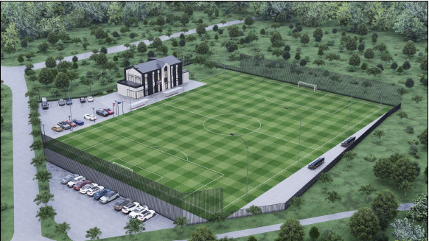 Рис.4.1
Зона для розминок: облаштована окрема територія для розминки гравців вздовж бокової лінії або за рекламними щитами біля кутових прапорців (за воротами власної команди); покриття ‒ штучне або натуральне трав’яне; оснащена елементами безпеки та огорожі.
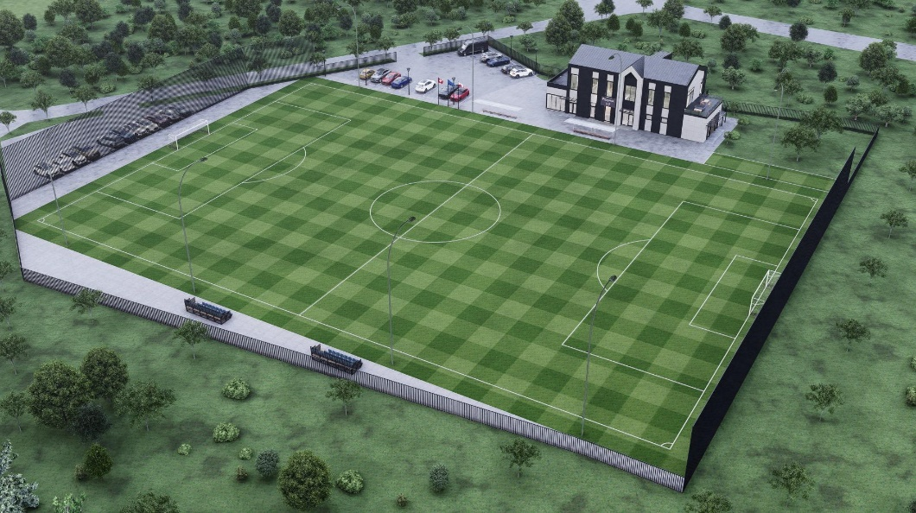 Рис.4.2
Футбольні ворота: стійки та поперечини футбольних воріт виготовлені з алюмінієвого або аналогічних сучасних сплавів (круглі чи еліптичної форми); відстань між стійками ‒ 7.32 м.; відстань від нижнього краю поперечини до землі ‒ 2.44 м.; стійки воріт та поперечина білого кольору; не становлять жодної небезпеки для учасників матчу; наявні запасні ворота, які можуть бути легко встановлені в разі потреби.
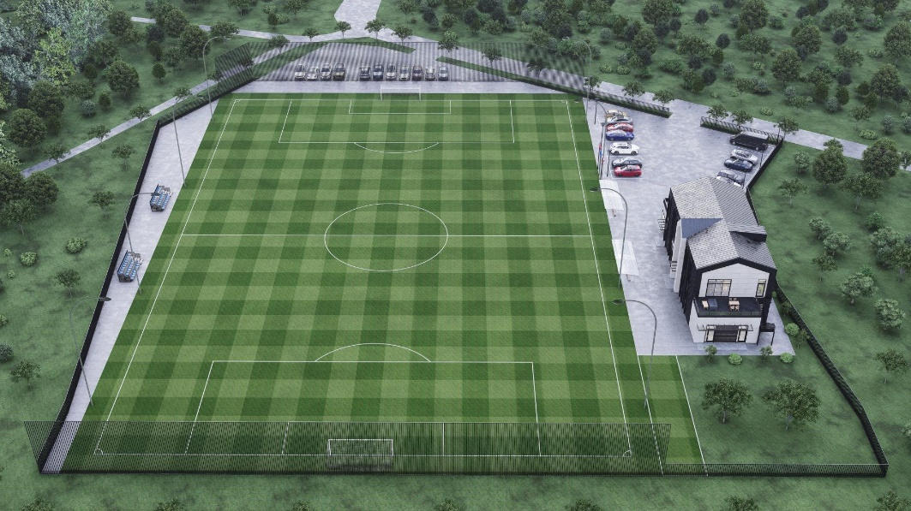 Рис.4.3
Освітлення: система штучного освітлення (LED прожектори) для проведення матчів та тренувань у вечірній час, що забезпечує середню горизонтальну освітленість в межах 350 Lx; відповідає вимогам телевізійної трансляції та безпечного проведення заходів.
Лави для запасних: покриті, захищені від погодних умов; обладнані сидіннями та місцями для персоналу команд (не менше ніж на 13 осіб для кожної команди).
Роздягальні: для кожної команди та суддів окремо; для команд оснащені щонайменше місцями для 25 осіб, двома душовими, окремим туалетом, одним масажним столом і однією тактичною дошкою; розташовані у безпосередній близькості до поля; забезпечують прямий та безпечний доступ для обох команд і арбітрів до ігрового поля; гарантують безпечне прибуття офіційних осіб на в’їзд/виїзд на (зі) стадіону.
Флагштоки: п’ять флагштоків або інших опор, що забезпечують підняття прапорів на стадіоні.
Пункт першої невідкладної допомоги: обладнаний медичним оснащенням для надання першої допомоги під час змагань та тренувань відповідно до вимог Української асоціації футболу (УАФ); розташований біля поля та роздягалень.
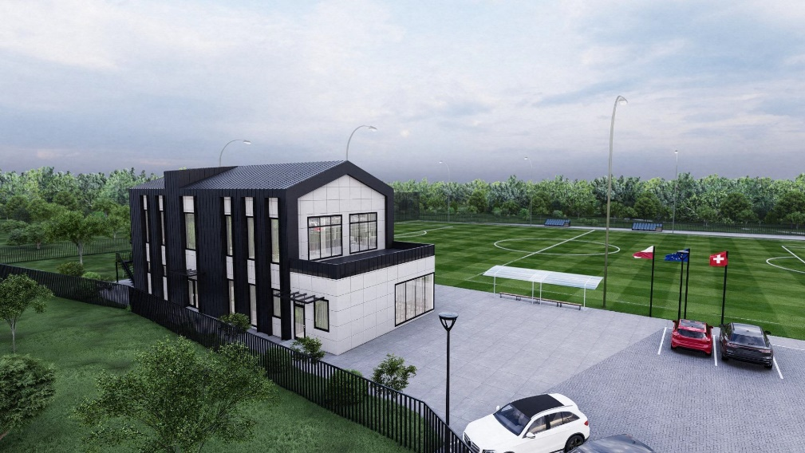 Рис.4.4
Паркувальні місця: кількість місць ‒ не менше 10 (з них мінімум два місця для паркування автобусів); доступні для глядачів, персоналу та осіб з інвалідністю; облаштовані за схемою безпечного під’їзду до об’єкта.
Трибуни: кількість місць ‒ не менше 50; індивідуальні, закріплені (наприклад, до підлоги), відокремлені одне від одного, пронумеровані; виготовлені з міцного вогнестійкого матеріалу; мають спинку висотою не менше 30 см та ширину не менше 45 см; облаштовані вишками для встановлення камер для відеотрансляції.
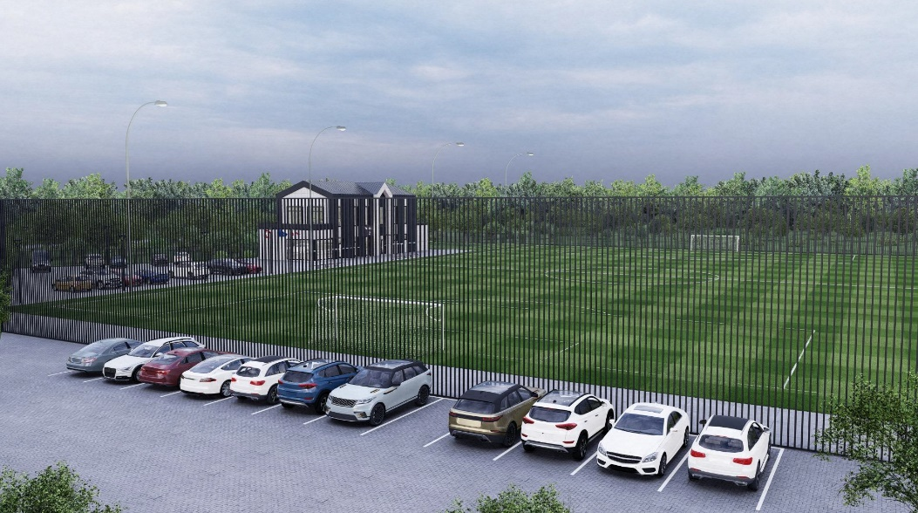 Рис.4.5
Система громадського оповіщення: гучномовці та табло для оголошень під час матчів і тренувань; охоплює усю територію стадіону; забезпечує можливість трансляції повідомлень (в тому числі екстрених); захищена від збоїв живлення основного джерела.
Послуги для маломобільних груп населення: доступні під’їзди та пандуси; виділені місця на трибунах; спеціально обладнані санітарні приміщення; зручні маршрути руху по території стадіону.
Вхід та вихід на стадіон: уся територія спортивної споруди огороджена; вхідні ворота та/чи турнікети унеможливлюють затори і забезпечують вільне проходження натовпу; вихідні двері та ворота чітко видимі та позначені; вихідні двері та ворота на стадіоні із секторів в ігрову зону розблоковані (у разі автоматичного керування, обов’язкова також можливість керування вручну), відкриваються назовні у напрямку виходу та шляхів евакуації; на підходах і на стадіоні встановлені відповідні покажчики (наприклад, міжнародні піктограми), за якими легко визначити вхідні та вихідні двері та ворота.
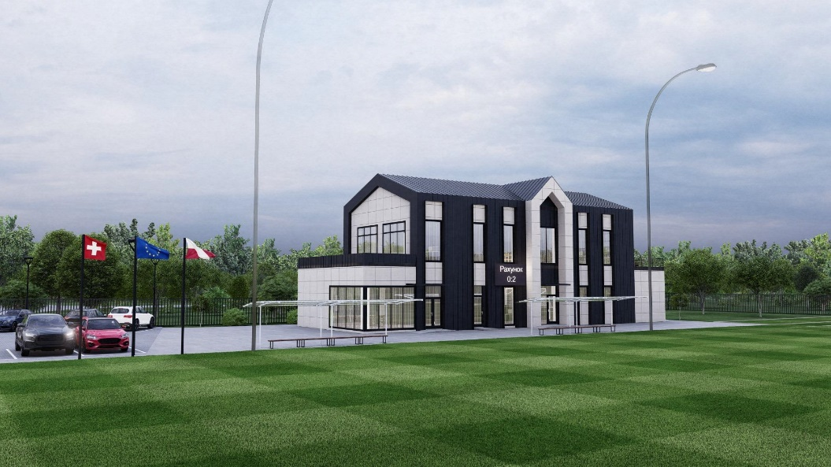 Рис.4.6
Адміністративні, господарські та технічні приміщення: адміністративний блок/офіс; конференц-зал/зал для пресконференцій та зустрічей (мінімум на 20 осіб); бюро або пункт адміністратора/каси; склад для спортивного інвентарю; склад господарських матеріалів та інвентарю для обслуговування стадіону; технічні приміщення для інженерних мереж.
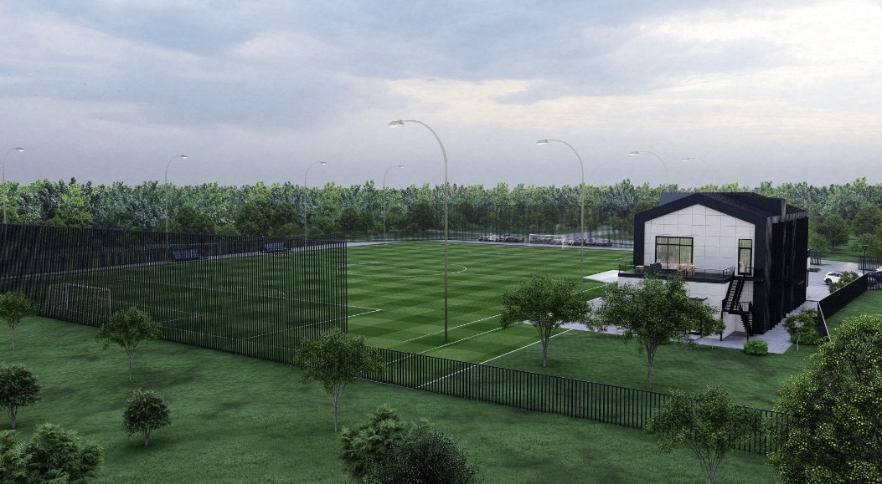 Рис.4.7

4.2. Розташування об’єкта та схеми забудови
Нижче подано: розташування об’єкту в межах населеного пункту (рис. 4.8), розташування об’єкту в межах мікрорайону (рис. 4.9), розташування об’єкту на супутниковій мапі (рис. 4.10).

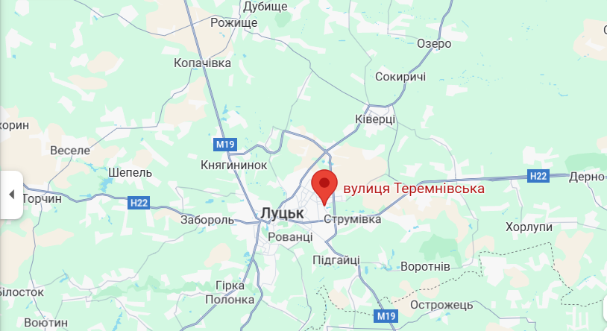
Рис. 4.8. Розташування об’єкту в межах населеного пункту

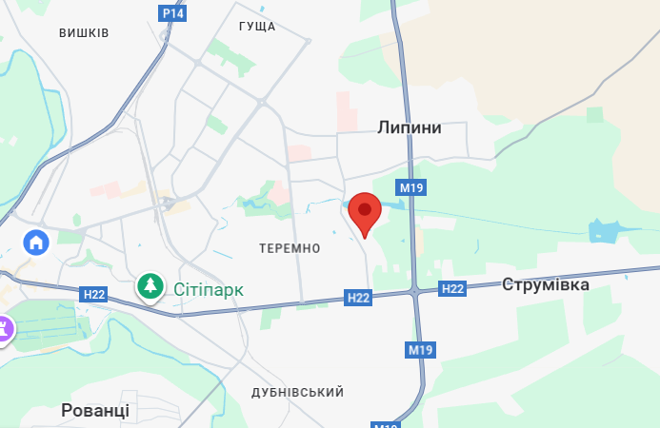
Рис. 4.9. Розташування об’єкту в межах мікрорайону

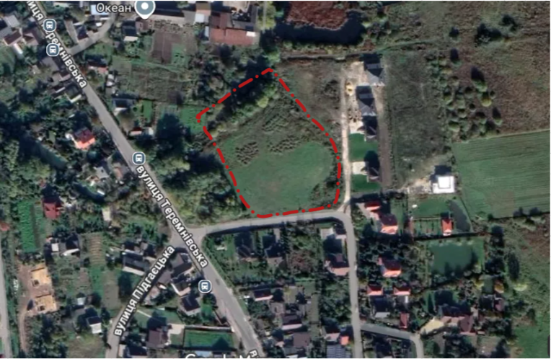
Рис. 4.10. Розташування об’єкту на супутниковій мапі
На рисунках 4.11 – 4.16 подані схема потенційної забудови земельної ділянки (ситуаційна схема), маркувальні плани поверхів та креслення фасадів.
Рис. 4.11. Схема забудови земельної ділянки (ситуаційна схема)

Рис. 4.12. Маркувальний план першого поверху

Рис. 4.13. Маркувальний план другого поверху
Рис. 4.14. Креслення фасаду 1
Рис. 4.15. Креслення фасаду 2
Рис. 4.16. Креслення фасаду 3
Розміщення об’єкта у межах Теремнівського житлового району відповідає принципам збалансованого територіального планування та раціонального розвитку міської інфраструктури. Вказана локація характеризується значною щільністю житлової забудови та сформованою мережею громадського транспорту, що забезпечує зручну пішохідну та транспортну доступність для широкого кола користувачів.
Водночас у зазначеному мікрорайоні спостерігається дефіцит повноцінних спортивних споруд із сучасним покриттям, що створює диспропорцію у рівні забезпеченості спортивною інфраструктурою порівняно з центральною частиною міста. Реалізація проєкту дозволить частково усунути цю територіальну нерівномірність та забезпечити рівний доступ мешканців до якісних спортивних послуг незалежно від місця проживання.
Крім безпосереднього спортивного ефекту, створення сучасного стадіону сприятиме формуванню багатофункціонального громадського простору, що підвищить якість міського середовища та забезпечить додаткові можливості для проведення масових заходів, турнірів і навчально-тренувальних зборів.
Таким чином, Теремнівський житловий район є обґрунтовано оптимальною локацією для розміщення міського стадіону зі штучним покриттям, оскільки поєднує високу соціальну потребу, належні містобудівні передумови та відсутність аналогічної інфраструктури в межах доступності. Реалізація проєкту сприятиме просторово збалансованому розвитку громади, зменшенню інфраструктурних диспропорцій та створенню сучасного спортивного центру міського значення.

4.3. Інформація про земельну ділянку для реалізації проєкту
Земельна ділянка розташована на вул. Теремнівській, 40-г в м. Луцьку.
Будівництво спортивного комплексу передбачається на земельній ділянці для будівництва та обслуговування спортивного комплексу (03.15 – для будівництва та обслуговування інших будівель громадської забудови). Площа земельної ділянки 0,9874 га (складається із ділянки кадастровим номером 0710100000:34:054:0053 загальною площею 0,8963 га та ділянки кадастровим номером 0710100000:34:054:0054 загальною площею 0,0911 га).
Земельна ділянка перебуває в комунальній власності Луцької міської територіальної громади.
На земельній ділянці відсутні капітальні споруди, територія частково охоплена зеленими насадженнями та відкритими площами. Доступ до ділянки здійснюється через вулицю Теремнівська. Під’їзні дороги забезпечують можливість транспортного обслуговування як на етапі будівництва, так і експлуатації.
Інженерні мережі можуть бути підключені за окремими технічними умовами.
Поточний стан ділянки відповідає вимогам до розміщення спортивних споруд та не створює обмежень для будівництва стадіону зі штучним покриттям.
Відповідно до статті 7 Закону України «Про публічно-приватне партнерство», якщо для здійснення ППП необхідне отримання приватним партнером земельної ділянки та/або права на забудову відповідної земельної ділянки, передача відповідної земельної ділянки у користування (оренду) приватному партнеру на строк дії договору ППП здійснюється в порядку, визначеному Земельним кодексом України, а передача права на забудову земельної ділянки здійснюється з урахуванням положень Закону України "Про регулювання містобудівної діяльності" .
Органи виконавчої влади, органи місцевого самоврядування, які відповідно до Земельного кодексу України наділені повноваженнями щодо передачі земельних ділянок у користування, зобов’язані передати приватному партнеру в користування (оренду) земельні ділянки, визначені договором ППП.
Після припинення (розірвання) договору ППП земельна ділянка, передана приватному партнеру у користування (оренду), передається у користування державному, комунальному підприємству, установі, організації, господарському товариству публічного сектору, визначеному публічним партнером, відповідно до Земельного кодексу України.
Таким чином, при реалізації умов договору ППП, відповідна земельна ділянка буде передана в оренду приватному партнеру на строк дії договору. Після припинення дії договору, приватний партнер буде зобов'язаний звільнити зазначену земельну ділянку.

4.4. Вимоги до об’єкту публічно-приватного партнерства
Відповідно до статті 4 Закону України «Про публічно-приватне партнерство» (далі в цьому підрозділі — Закон), об’єктами ППП можуть бути об’єкти у сфері фізичної культури і спорту. Стадіон, як об’єкт спортивної інфраструктури відповідає сфері застосування цього Закону.
Результатом застосування процедури публічно-приватного партнерства в даному випадку буде проєктування, будівництво та подальша експлуатація стадіону зі штучним покриттям за адресою м. Луцьк, вул. Теремнівська, 40-г, із забезпеченням його належного технічного стану, безпечності, доступності та функціональної придатності протягом усього строку дії договору. Відповідно до статті 6 Закону, до створюваних об’єктів в рамках реалізації ППП будуть належати:
будівництво повнорозмірного футбольного поля зі штучним покриттям;
облаштування глядацьких трибун;
будівництво допоміжних приміщень (роздягальні, санітарні вузли, адміністративні та технічні приміщення);
забезпечення безбар’єрності відповідно до вимог законодавства;
підключення до інженерних мереж;
благоустрій прилеглої території;
подальше покращення (ремонт, модернізація) об’єкта приватним партнером при його експлуатації.
Стаття 13 Закону встановлює, що визначення приватного партнера здійснюється на конкурсних засадах. Конкурсна процедура забезпечує прозорість, відкритість та рівні умови доступу потенційних інвесторів до участі в проєкті. Очікуваним результатом проведення конкурсу є:
визначення приватного партнера, який забезпечить фінансування, будівництво та ефективну експлуатацію об’єкта;
отримання найбільш економічно вигідної та технічно обґрунтованої пропозиції;
погодження оптимального розподілу ризиків між сторонами;
встановлення умов, що гарантують соціальну спрямованість використання об’єкта.
Відповідно до Розділу V Закону переможцю конкурсу буде запропоноване укладення змішаного договору, що включає оренду та інвестиційні зобов'язання щодо будівництва, обслуговування та модернізації об'єкта під час його експлуатації. Проєкт договору передбачатиме такі істотні умови (не обмежуючись ними):
- об’єкт ППП (у тому числі склад майна та/або технічні і фінансові умови створення та/або будівництва і технічного обслуговування об’єкта ППП);
- права сторін договору ППП щодо об’єкта ППП;
- розподіл ризиків ППП між публічним та приватним партнером з урахуванням положень концептуальної записки щодо здійснення ППП або техніко-економічного обґрунтування здійснення ППП та висновку за результатами аналізу ефективності здійснення ППП;
- строк договору ППП;
- порядок внесення змін до договору ППП;
- порядок та строки повернення об’єкта ППП в комунальну власність;
- підстави, порядок і наслідки припинення (розірвання) договору ППП;
- відповідальність сторін за невиконання або неналежне виконання зобов’язань за договором ППП;
- порядок здійснення публічним партнером контролю та моніторингу за виконанням договору ППП;
- зобов’язання приватного партнера щодо врахування прав та інтересів соціально вразливих груп населення, дотримання принципів ґендерної рівності, недискримінації, виконання плану управління соціальною відповідальністю та інклюзивністю протягом усього строку ППП.
Джерелом фінансування створення об’єкта передбачається залучення інвестицій приватного партнера, включаючи власні та/або залучені кошти (кредитні ресурси, інші дозволені законодавством фінансові інструменти). Фінансування реалізації проєкту не передбачає видатків з бюджету територіальної громади на етапі будівництва, що забезпечує ефективність та мінімізацію бюджетного навантаження.
Таким чином, встановлені вимоги до об’єкта публічно-приватного партнерства відповідають положенням законодавства України, забезпечують досягнення соціально значущого результату та створюють правові передумови для прозорого залучення приватних інвестицій.

5. Фактори, які обумовлюють підвищення ефективності реалізації проєкту та результати оцінки альтернативних варіантів

5.1. Фактори, що впливають на ефективність ППП
Ефективність реалізації проєкту публічно-приватного партнерства (ППП) у сфері створення та експлуатації стадіону зі штучним покриттям залежить від сукупності правових, економічних, соціальних, технічних та управлінських чинників.
1. Правові та інституційні фактори, що впливають на ефективність ППП:
Ефективність реалізації проєкту безпосередньо залежить від його повної відповідності чинному законодавству України, зокрема у сфері публічно-приватного партнерства, регулювання земельних відносин, містобудування та будівництва. Законодавча відповідність забезпечує: правову визначеність статусу об’єкта ППП, легітимність передачі земельної ділянки в користування приватному партнеру, дотримання вимог щодо цільового призначення землі, проходження дозвільних процедур без ризику їх оскарження.
У разі недотримання нормативних вимог виникають ризики зупинення будівництва, скасування дозвільних документів, судових спорів, втрати інвестицій.
Таким чином, правова чистота проєкту є базовою передумовою його інвестиційної привабливості та довгострокової стабільності.
Проте ключовим фактором ефективності проєкту є якість договору ППП. У договорі мають бути детально визначені строк реалізації, мінімальний гарантований обсяг інвестицій, графік реалізації будівництва, технічні вимоги до об’єкта, умови експлуатації, соціальні зобов’язання, порядок повернення об’єкта після завершення договору, розподіл ризиків між сторонами, відповідальність за порушення зобов’язань. Чіткість формулювань у договорі дозволяє мінімізувати конфлікти між сторонами, уникнути подвійного трактування умов, забезпечити передбачуваність фінансової моделі, захистити інтереси громади. Невизначеність або декларативність умов договору істотно знижує ефективність ППП та створює довгострокові управлінські ризики.
Також базовим принципом ППП є конкурентний відбір приватного партнера. Прозора конкурсна процедура забезпечує рівний доступ до участі потенційних інвесторів, зростання кількості поданих пропозицій, можливість обрання найбільш економічно вигідної моделі, мінімізацію корупційних ризиків, підвищення довіри до проєкту з боку громади та бізнесу. Конкуренція між учасниками під час проведення конкурсу стимулює оптимізацію вартості проєкту, підвищення якості технічних рішень, більш збалансований розподіл ризиків, кращі соціальні умови для громади. І навпаки, відсутність належної конкуренції або непрозорість процедури знижує інвестиційну привабливість та може негативно вплинути на подальшу реалізацію договору.
Довгостроковий характер ППП потребує системного контролю виконання зобов’язань. Ефективний механізм моніторингу повинен передбачати регулярну звітність приватного партнера, моніторинг орієнтовних обсягів інвестицій, контроль технічного стану об’єкта, перевірку дотримання соціальних умов доступності, можливість застосування штрафних санкцій, право публічного партнера на аудит. Наявність дієвого контролю гарантує збереження якості об’єкта протягом усього строку експлуатації, забезпечує дотримання балансу публічних та приватних інтересів, мінімізує ризик недобросовісного виконання зобов’язань. За відсутності системного моніторингу навіть добре структурований договір може втратити ефективність у довгостроковій перспективі.
Таким чином, правові та інституційні фактори формують основу ефективності проєкту ППП. Їх належне опрацювання забезпечує стабільність реалізації та підвищує довгострокову результативність проєкту.
2. Фінансово-економічні фактори.
Орієнтовний обсяг капітальних вкладень у створення стадіону становить близько 20 млн грн та включає проєктування, будівельно-монтажні роботи, влаштування штучного покриття, інженерні мережі, благоустрій території, облаштування допоміжної інфраструктури.
Для місцевого бюджету така сума є відчутною та може створювати альтернативні витрати (витіснення фінансування інших програм). У межах моделі ППП зазначений інвестиційний обсяг забезпечується приватним партнером, що зменшує бюджетне навантаження, не збільшує боргові зобов’язання громади, прискорює реалізацію проєкту, мінімізує ризик відтермінування будівництва через нестачу бюджетного фінансування. Таким чином, саме масштаб інвестицій робить модель ППП економічно доцільною.
Варто зауважити, що фінансова життєздатність проєкту безпосередньо залежить від стабільного попиту. Прогноз попиту базується на наявності дитячо-юнацьких спортивних шкіл, високій завантаженості існуючих об’єктів, попиті аматорських команд, можливості проведення турнірів. Очікуване середньорічне завантаження навіть на рівні 60–75% забезпечує формування стабільного грошового потоку, покриття операційних витрат, обслуговування можливих кредитних зобов’язань та формування інвестиційного прибутку.
Наявність сформованого ринку споживачів знижує ризик недоотримання доходів і підвищує прогнозованість фінансової моделі.
Тривалість договору також є одним із ключових факторів фінансової ефективності. Довгострокова угода дозволяє забезпечити повне повернення інвестицій, розподілити капітальні витрати на тривалий період, сформувати стійку модель грошового потоку, передбачити планові ремонти та модернізацію інфраструктури. Коротший строк реалізації суттєво погіршив би показники внутрішньої норми доходності та строк окупності.
До важливих фінансових факторів відносять також рівень операційних витрат та їх контрольованість. До основних операційних витрат належать утримання персоналу, електроенергія (освітлення поля), технічне обслуговування покриття, охорона, поточний ремонт та адміністративні витрати. Об’єкти зі штучним покриттям (через обмежений вплив природних факторів на якість поля) мають відносно прогнозовану структуру витрат, що дозволяє ефективно планувати бюджет експлуатації, оптимізувати витрати через сучасні енергоефективні рішення, забезпечувати рентабельність навіть при сезонних коливаннях попиту. Контрольованість операційних витрат є критичною для підтримання позитивного чистого грошового потоку.
Важливим фінансовим фактором є можливість приватного партнера використовувати власний капітал та\або залучати банківське фінансування. Доступ до кредитних ресурсів дозволяє реалізувати проєкт без затримок, зберігати ліквідність, оптимізувати структуру капіталу та підвищувати фінансову стійкість проєкту.
Орган місцевого самоврядування, як правило, має більш жорсткі обмеження щодо запозичень та бюджетного фінансування, що знижує гнучкість реалізації.
Не варто зменшувати роль макроекономічного середовища під час реалізації проєкту. Макроекономічні фактори впливають на вартість будівельних матеріалів, рівень інфляції, процентні ставки, купівельну спроможність населення. Довгостроковий характер договору дозволяє передбачити механізми індексації, адаптувати тарифну політику, врахувати інфляційні ризики в договірній моделі, збалансувати фінансову структуру проєкту. Чітко сформульовані механізми компенсації макроекономічних коливань підвищують стабільність фінансової моделі.
Грамотне врахування зазначених чинників формує фінансову основу життєздатності проєкту та створює передумови для стабільного позитивного грошового потоку, а отже досягнення прийнятних показників інвестиційної ефективності без залучення бюджетних коштів.
3. Ринкові фактори, що впливають на ефективність проєкту.
У Луцькій міській територіальній громаді функціонує розгалужена мережа дитячо-юнацьких спортивних шкіл, футбольних секцій, аматорських та корпоративних команд. Значна частина з них здійснює регулярний тренувальний процес протягом усього року. Тому попит має такі характеристики: регулярність (тренування проводяться 3–5 разів на тиждень), довгостроковість (діяльність спортивних шкіл та секцій має постійний характер), сезонна стабільність (потреба у штучному покритті особливо зростає в осінньо-зимовий період), диверсифікація клієнтів (різні вікові групи, формати занять та рівні підготовки).
Наявність сформованого пулу потенційних користувачів знижує ризик недоотримання доходів та підвищує прогнозованість грошового потоку.
З іншого боку, станом на сьогодні у місті відсутнє повнорозмірне футбольне поле зі штучним покриттям, що відповідає сучасним стандартам якості та може використовуватися інтенсивно протягом року. Існуючі поля працюють із високим рівнем завантаження, мають обмежені часові слоти у вечірній період, не завжди відповідають сучасним вимогам безбар’єрності, частково орієнтовані на внутрішні потреби закладів.
Обмежена пропозиція при стабільному попиті формує сприятливу ринкову кон’юнктуру для нового об’єкта, що зменшує ризик конкуренції за клієнта та підвищує коефіцієнт використання поля.
Новий стадіон зі штучним покриттям має потенціал використання не лише на локальному, а й на міжрегіональному рівні. Фактори, що сприяють цьому:
- відповідність технічним параметрам для проведення дитячо-юнацьких турнірів;
- зручне розташування обласного центру;
- наявність інфраструктури для прийому учасників (транспорт, проживання);
- попит на організацію турнірів у західному регіоні України.
Проведення 6–12 турнірів на рік може забезпечити зростання пізнаваності об’єкта, підвищення економічної активності в мікрорайоні, мультиплікативний ефект для місцевого бізнесу. Розширення географії користувачів знижує залежність від виключно локального попиту.
Варто зауважити, що фінансова стійкість проєкту залежить від здатності споживачів оплачувати оренду спортивної інфраструктури. Ринок аматорського футболу демонструє готовність оплачувати погодинну оренду, сформовану практику спільного фінансування команди, стабільний попит у вечірній час.
Таким чином, ринкове середовище характеризується сприятливим співвідношенням попиту і пропозиції, що створює передумови для стабільної експлуатації об’єкта протягом усього строку дії договору. Сукупність зазначених чинників знижує ринкові ризики та підтверджує доцільність реалізації проєкту у формі публічно-приватного партнерства.
4. Технічні та експлуатаційні фактори, що впливають на ефективність проєкту.
Технічні характеристики об’єкта та якість його подальшої експлуатації є визначальними для фінансової стабільності проєкту протягом усього строку реалізації. Належне технічне опрацювання дозволяє мінімізувати витрати життєвого циклу, зменшити ризики передчасного зносу та забезпечити сталість грошових потоків.
Якісне проєктування є базовою передумовою ефективної експлуатації об’єкта. На етапі проєктування мають бути враховані нормативні вимоги до спортивних споруд, інтенсивність майбутнього використання, особливості ґрунтів та дренажної системи, навантаження на покриття, можливість подальшої модернізації.
У межах ППП приватний партнер має пряму фінансову зацікавленість у високій якості проєктування та виконання робіт, оскільки саме він несе витрати на подальшу експлуатацію та технічне обслуговування. Об’єкт повинен відповідати вимогам технічної безпеки, протипожежного захисту, санітарних норм, безбар’єрного доступу для маломобільних груп населення. Дотримання цих стандартів забезпечує можливість проведення офіційних змагань, зниження ризику травматизму, уникнення штрафних санкцій та розширення кола споживачів.
До ключових експлуатаційних витрат належать витрати на електроенергію (освітлення поля), водопостачання та утримання інженерних систем. Впровадження енергоефективних рішень (LED-освітлення, сучасні системи управління освітленням, оптимізація режимів використання) дозволяє зменшити щорічні витрати на електроенергію, підвищити маржинальність проєкту, знизити залежність від коливань тарифів, покращити екологічні показники об’єкта.
У довгостроковій перспективі економія операційних витрат істотно впливає на фінансовий результат.
Основним функціональним елементом об’єкта є штучне покриття. Його якість визначає допустиме навантаження (кількість годин використання на рік), безпечність для спортсменів, відповідність вимогам до проведення змагань, тривалість експлуатації без повної заміни.
Середній строк служби сучасного штучного покриття становить 8–12 років залежно від інтенсивності використання. Тому належний вибір матеріалів та правильне влаштування основи дозволяє уникнути передчасної заміни, зменшити витрати на капітальний ремонт, підтримувати конкурентоспроможність об’єкта. Передбачення у фінансовій моделі планової заміни покриття є важливим елементом довгострокової стабільності.
Важливо визначити, що експлуатаційна ефективність стадіону залежить від професійності управлінської команди, системи бронювання та обліку часу, маркетингової активності та технічного обслуговування.
У межах ППП приватний партнер зацікавлений у максимізації завантаженості, диверсифікації джерел доходу та підтриманні об’єкта у належному стані протягом усього строку договору.
Таким чином, належне технічне опрацювання є однією з ключових умов ефективності проєкту у формі публічно-приватного партнерства.
5. Соціальні фактори, що впливають на ефективність проєкту.
Соціальна складова є однією з ключових передумов успішності реалізації проєкту публічно-приватного партнерства у сфері спортивної інфраструктури. Врахування соціальних факторів забезпечує не лише досягнення суспільно значущих результатів, але й формує довгострокову стабільність функціонування об’єкта.
Створення сучасного стадіону зі штучним покриттям безпосередньо впливає на розширення можливостей для системного залучення дітей та молоді до занять фізичною культурою і спортом. Регулярна доступність спортивної інфраструктури сприяє підвищенню рівня фізичної активності, формуванню здорового способу життя, а також дозволяє виявити та підтримати спортивно обдаровану молодь. Тут особливо важливим є створення умов для цілорічного тренувального процесу, що забезпечується використанням штучного покриття, що дозволяє спортивним школам та секціям не переривати підготовку в осінньо-зимовий період.
Територіальне розташування стадіону забезпечує зручний доступ для значної кількості мешканців, що включає в себе пішохідну та транспортну доступність, а також архітектурну безбар’єрність. Формування відкритого, багатофункціонального спортивного простору сприяє інтеграції об’єкта в міське середовище та його активному використанню різними соціальними групами.
У межах договору публічно-приватного партнерства можуть бути чітко визначені соціальні зобов’язання приватного партнера щодо надання безоплатних або пільгових годин для дитячо-юнацьких спортивних шкіл, забезпечення доступу для закладів освіти, проведення соціальних або благодійних заходів, підтримки програм розвитку спорту серед соціально вразливих категорій. Формалізація таких умов у договорі є обов’язковою та дозволяє поєднати соціальну функцію об’єкта з його фінансовою життєздатністю, а також забезпечити контроль за виконанням соціальних зобов’язань.
Баланс між комерційним використанням та соціальною складовою є критично важливим для довгострокової стабільності проєкту. Соціальна підтримка підвищує сталість функціонування стадіону, сприяє його гармонійній інтеграції в міське середовище та забезпечує досягнення стратегічних цілей розвитку територіальної громади.
6. Ризик-фактори та механізми їх управління.
Реалізація довгострокового інфраструктурного проєкту передбачає наявність об’єктивних ризиків, які можуть впливати на фінансові, технічні та соціальні результати. Ефективність моделі публічно-приватного партнерства значною мірою залежить від належної ідентифікації таких ризиків та їх раціонального розподілу між сторонами.
Ключовим принципом ППП є передача ризику тій стороні, яка має більші можливості для його управління та мінімізації.
Розглянемо основні ризики:
- Ризик перевищення вартості будівництва
Сутність ризику: можливе зростання вартості будівельних матеріалів, робіт, обладнання або необхідність виконання додаткових робіт у процесі реалізації проєкту.
Потенційні наслідки: перевищення початкового кошторису, потреба у додатковому фінансуванні, затримка введення об’єкта в експлуатацію.
Механізм управління: покладення ризику перевищення вартості на приватного партнера, фіксація мінімального обсягу інвестицій у договорі, встановлення чітких строків завершення будівництва, застосування штрафних санкцій за порушення графіка.
У моделі ППП саме приватний партнер зацікавлений у контролі витрат, оскільки перевищення бюджету безпосередньо впливає на його фінансовий результат.
- Ризик недоотримання прогнозованого попиту
Сутність ризику: фактичний рівень завантаженості стадіону може бути нижчим за прогнозований.
Потенційні причини: зниження платоспроможності населення, поява нових конкурентних об’єктів, зміна структури попиту, сезонні коливання.
Потенційні наслідки: зменшення доходів, подовження строку окупності, зниження внутрішньої норми доходності.
Механізм управління: передача ризику попиту приватному партнеру, диверсифікація джерел доходу (турніри, корпоративні заходи, додаткові послуги), гнучка тарифна політика, активна маркетингова стратегія, укладення довгострокових договорів із ДЮСШ та іншими користувачами.
Передача ризику попиту приватному партнеру стимулює його до активного управління завантаженістю об’єкта.
- Інфляційні та фінансові ризики
Сутність ризику: інфляційне зростання витрат, коливання процентних ставок, зміна вартості кредитних ресурсів, девальваційні ризики (у разі використання імпортних матеріалів).
Потенційні наслідки: зростання операційних витрат, збільшення витрат на обслуговування боргу, погіршення фінансових показників проєкту.
Механізм управління: використання довгострокових кредитних угод із фіксованою ставкою, формування резервів на капітальний ремонт, поетапна заміна покриття з урахуванням фінансової моделі.
Довгостроковий характер договору дозволяє збалансувати вплив макроекономічних коливань через адаптивні договірні механізми.
- Регуляторні зміни
Сутність ризику: зміни у законодавстві, зміни податкових ставок, нові вимоги до спортивних споруд, зміни у сфері земельних або містобудівних відносин.
Потенційні наслідки: необхідність додаткових витрат, перегляд умов договору, затримка у реалізації.
Механізм управління: включення до договору положень про порядок дій у разі зміни законодавства, передбачення можливості перегляду окремих фінансових умов, розподіл регуляторних ризиків залежно від їх природи (загальнодержавні — на публічного партнера, операційні — на приватного).
Чітке врегулювання механізмів реагування на регуляторні зміни підвищує правову стабільність проєкту.
Сукупність зазначених факторів визначає економічну, соціальну та управлінську результативність реалізації проєкту у форматі публічно-приватного партнерства. За умови належної підготовки конкурсної документації, чіткого розподілу відповідальності та забезпечення стабільного попиту, обрана модель ППП створює передумови для досягнення як фінансової ефективності для приватного партнера, так і значного соціального ефекту для територіальної громади.

5.2. Обґрунтування доцільності здійснення публічно-приватного партнерства шляхом порівняльного аналізу
З метою визначення оптимального способу реалізації проєкту «Будівництво та експлуатація стадіону з штучним покриттям за адресою м. Луцьк, вул. Теремнівська, 40-г», з метою розвитку спортивної інфраструктури громади, проведено попередній аналіз кількох альтернативних варіантів розв’язання проблеми.
Порівняння варіантів здійснювалося за критеріями: фінансова доцільність, строки реалізації, рівень участі громади, ефективність використання майна, соціальний ефект та сталість результату.
Варіант 1 ‒ Реалізація проєкту виключно за кошти місцевого бюджету
Характеристика варіанту: будівництво та утримання об’єкта за кошти бюджету громади, управління об’єктом комунальним підприємством або департаментом молоді та спорту, фінансування капітальних і поточних витрат з бюджету (інвестиційні витрати 15-20 млн грн, щорічні витрати 1,5 млн грн, додаткові капітальні витрати).
При розгляді варіанту реалізації проєкту за рахунок коштів місцевого бюджету додатково необхідно враховувати ряд суто нормативно-правових обмежень та правових режимів, які істотно впливають на його ефективність.
Відповідно до чинного законодавства України комунальні установи та заклади створюються органами місцевого самоврядування для виконання соціальних, культурних, освітніх, спортивних та інших публічних функцій і не є суб’єктами підприємницької діяльності у загальному розумінні господарського законодавства. При цьому вони не можуть вільно встановлювати тарифи на послуги, так як їх діяльність регулюється відповідними постановами Кабінету Міністрів та місцевими програмами, а підприємницька діяльність обмежена, здійснення комерційних операцій потребує проходження процедур закупівель відповідно до Закону України «Про публічні закупівлі», частина доходів має спрямовуватися на власне утримання, а не повністю реінвестуватися у розвиток.
Комунальні заклади, якщо мають право надання платних послуг, то зустрічаються з законодавчими та процедурними обмеженнями: тарифи повинні бути узгоджені з власником (ОМС), не можуть швидко змінюватися відповідно до кон’юнктури ринку, підпадають під регулювання норм антимонопольного законодавства.
В умовах бюджетної моделі це не створює можливості для комунального закладу максимізувати дохід та отримати фінансову незалежність.
Переваги варіанту: повний контроль за плануванням і використанням об’єкта з боку громади; гарантія суспільного характеру використання стадіону.
Недоліки варіанту: відсутність необхідних коштів у бюджеті громади (приблизна вартість проєкту ‒ 15-20 млн грн без витрат на обслуговування та експлуатацію); значне навантаження на місцеві фінанси в умовах пріоритетного фінансування інших сфер (освіта, медицина, оборона); ризики затягування строків будівництва через бюджетні обмеження; відсутність гнучких механізмів залучення досвіду приватного сектора в управлінні спортивними об’єктами.
Висновок: варіант економічно малоефективний і не відповідає фінансовим можливостям громади у короткостроковій перспективі та обмежує можливості в довгостроковій перспективі.
Варіант 2 ‒ Реалізація проєкту шляхом залучення грантів або міжнародної технічної допомоги
Характеристика варіанту: пошук донорського фінансування (ЄС, ПРООН, фонди розвитку спорту тощо) для будівництва або реконструкції спортивного об’єкта.
Реалізація проєкту зі створення та експлуатації стадіону зі штучним покриттям теоретично можлива шляхом залучення коштів міжнародних донорських організацій, грантових програм або міжнародної технічної допомоги (МТД). Проте, детальний аналіз умов такого фінансування свідчить про суттєві обмеження та ризики, які роблять цей варіант малопридатним для досягнення цілей проєкту.
Грантові програми та МТД, як правило мають обмежені обсяги фінансування, які рідко покривають повну вартість інфраструктурних об’єктів середнього масштабу. В більшості випадків МТД фінансує окремі компоненти проєкту (проєктування, закупівля обладнання тощо), але не повний життєвий цикл об’єкта. Грантові програми не гарантують фінансування експлуатаційних витрат після завершення проєкту. У випадку стадіону зі штучним покриттям це означає, що навіть у разі отримання гранту виникає потреба додаткового бюджетного фінансування для завершення будівництва та подальшого утримання об’єкта.
Процеси отримання грантів або МТД характеризуються високою конкуренцією між громадами та організаціями, тривалими строками розгляду заявок, відсутністю гарантій отримання фінансування навіть за умови підготовки якісної проєктної документації. Таким чином, реалізація проєкту у значній мірі залежить від зовнішніх факторів, які не контролюються органами місцевого самоврядування, що ускладнює планування строків реалізації.
Грантові та донорські програми, як правило, передбачають жорсткі умови та терміни використання коштів, заборону або істотні обмеження на здійснення комерційної діяльності на об’єкті, вимогу забезпечення безоплатного або пільгового доступу до об’єкта протягом визначеного періоду. У контексті цього проєкту це означає, що стадіон не зможе функціонувати як економічно самодостатній об’єкт, не генеруватиме стабільні доходи для покриття витрат на утримання, потребуватиме постійної фінансової підтримки з бюджету громади.
Більшість грантових програм орієнтовані на коротко- або середньострокові проєкти (2–5 років) та досягнення соціального ефекту у визначений період. При цьому довгострокове утримання та модернізація об’єкта (10–30 років і більше) не є предметом відповідальності донора. Відповідальність за фізичний стан та матеріально-технічне забезпечення об’єкта після завершення гранту повністю покладається на громаду.
Крім того, реалізація проєктів МТД супроводжується складними процедурами звітності, необхідністю погодження змін у проєкті з донором, обмеженою можливістю адаптації об’єкта до змін ринкового попиту. Це суттєво знижує операційну гнучкість управління спортивним об’єктом у довгостроковій перспективі.
Переваги варіанту: можливість отримання безповоротної фінансової допомоги; соціальна складова проєкту відповідає пріоритетам міжнародних донорів (спорт, інклюзія, розвиток громад).
Недоліки: тривалий процес підготовки заявок, що включає в себе витрати на розробку технічної документації та проєктування при відсутності гарантії отримання фінансування; обмеження у виборі технічних рішень; в переважній більшості випадків вимоги співфінансування з бюджету громади; ризики втрати актуальності проєкту через затягування строків розгляду донорських програм; обмеження можливості комерційного використання стадіону.
Висновок: варіант має потенціал лише як додаткове або допоміжне джерело фінансування, але не може бути основним механізмом реалізації проєкту.
Варіант 3. Реалізація проєкту у форматі публічно-приватного партнерства (ППП)
Характеристика варіанту: будівництво об’єкта здійснюється приватним партнером за власні кошти (100 % фінансування), із подальшим використанням об’єкта відповідно до умов договору про ППП, який визначає баланс між суспільним і комерційним інтересом; витрати на утримання та експлуатацію стадіону повністю належать приватному партнеру; здійснюється постійний публічний контроль за виконанням умов договору.
Статтею 3 Закону України «Про публічно-приватне партнерство» визначено ознаки та основні принципи здійснення публічно-приватного партнерства, зокрема:
1) внесення приватним партнером інвестицій, забезпечення приватним партнером повного або часткового фінансування, створення та/або будівництво (нове будівництво, реконструкція, реставрація, капітальний ремонт, технічне переоснащення) і технічне обслуговування об’єкта ППП, з передачею або без передачі приватному партнеру права на управління та/або експлуатацію об’єкта ППП та/або права на надання суспільно значущих послуг;
2) довготривалість строку ППП;
3) передача приватному партнеру частини ризиків, що пов’язані із забезпеченням приватним партнером повного або часткового фінансування, створення та/або будівництва (нове будівництво, реконструкція, реставрація, капітальний ремонт, технічне переоснащення) і технічного обслуговування та/або управління, та/або експлуатації об’єкта ППП, та інших ризиків, що виникають під час реалізації проекту ППП.
В розділі 6 подані об’єм та структура інвестицій, графік інвестування, операційна модель та оцінка економічної ефективності проєкту ППП, також в розділі 9 описаний розподіл ризиків між партнерами у випадку реалізації ППП.
Проведений аналіз вказує на переваги та недоліки реалізації проєкту у формі приватно-публічного партнерства.
Переваги: відсутність бюджетних витрат на будівництво; розподіл ризиків між сторонами (будівельних, фінансових, експлуатаційних); забезпечення суспільного доступу до об’єкта, встановленого договором; використання досвіду та інновацій приватного партнера; можливість реалізації проєкту у стислі строки (2–3 роки); стимулювання залучення нових інвестицій у громаду.
Недоліки: потреба у підготовці якісної конкурсної документації, в порівнянні з іншими варіантами; необхідність контролю за дотриманням умов договору протягом усього строку партнерства.
В таблицях 5.1 та 5.2 вказані три варіанти порівнюються за основними показниками.
Узагальнений порівняльний аналіз альтернативних варіантів
реалізації проєкту
Таблиця 5.1
Критерій | Варіант1: Бюджетне фінансування | Варіант 2:  Гранти / МТД | Варіант 3:  ППП
Джерело інвестицій | Місцевий бюджет | Донорські кошти | Приватний партнер
Обсяг початкових інвестицій | 15~20 млн грн (100% бюджет) | Часткове (залежить від умов гранту) | 15~20 млн грн (100% приватний партнер)
Навантаження на бюджет | Високе | Середнє\відкладене | Мінімальне
Гарантованість фінансування | Залежить від можливостей бюджету | Середня, нестабільна | Висока (договірна)
Строк реалізації | 3-5 років | Невизначений | 2-3 роки
Контроль витрат | Власний | Донорський | Власний\контрактний (КРІ)
Гнучкість управління | Низька | Низька | Висока
Комерційна діяльність | Обмежена | Обмежена умовами гранту | Повноцінна
Можливість встановлення ринкових тарифів | Обмежена | Обмежена | Вільна
Якість утримання | Залежить від можливостей бюджету | Невизначена | Договірна відповідальність
Модернізація об’єкта | Обмежена | Не гарантована | Передбачена
Ризики перевищення кошторису | Покриваються коштами громади | Покриваються коштами громади | Покриваються приватним партнером
Ризики експлуатації | Покриваються коштами громади | Покриваються коштами громади | Покриваються приватним партнером
Довгострокова стійкість | Низька | Низька | Висока
Відповідність принципам VfM | Низька | Середня | Висока

Порівняльний VfM-аналіз за ключовими компонентами
Таблиця 5.2
Компонент | Варіант1: Бюджетне фінансування | Варіант 2: Гранти / МТД | Варіант 3:  ППП | Висновок
Капітальні витрати (CAPEX) | 15-20 млн грн одразу з бюджету громади | Часткове фінансування, можливі «розриви» у фінансуванні | 20,0 млн грн ‒кошти приватного партнера | ППП усуває бюджетне навантаження
Операційні витрати (OPEX) за 49 років (60-70 млн грн) | Витрати несе бюджет громади | Витрати несе бюджет громади | Витрати несе приватний партнер | ППП мінімізує довгострокові витрати громади
Розподіл ризиків: |  |  |  | У ППП ризики передані стороні, яка може ними управляти
а) будівельний | Громада | Громада | Приватний партнер | У ППП ризики передані стороні, яка може ними управляти
б) фінансовий | Громада | Громада | Приватний партнер | У ППП ризики передані стороні, яка може ними управляти
в) ризик попиту | Громада | Громада | Приватний партнер | У ППП ризики передані стороні, яка може ними управляти
г) експлуатації | Громада | Громада | Приватний партнер | У ППП ризики передані стороні, яка може ними управляти
Якість та контроль результату | контроль обмежений процедурами закупівель | контроль донорський, не орієнтований на бізнес-ефективність | Чіткі KPI щодо строків, якості, доступності,  технічного стану | ППП забезпечує вимірювану якість

Отже, впровадження проєкту на засадах публічно-приватного партнерства є фінансово обґрунтованим рішенням, забезпечує оптимальне співвідношення витрат і результату (Value for Money), узгоджується з інтересами територіальної громади та дозволяє створити сучасну спортивну інфраструктуру без здійснення капітальних видатків з бюджету громади.

6. Інформація щодо фінансових показників проєкту
6.1. Оціночна вартість експлуатації об’єкта
Оціночна вартість експлуатації спортивного стадіону зі штучним покриттям визначається з урахуванням витрат на технічне утримання, комунальні послуги, персонал, поточні ремонти та забезпечення належного рівня безпеки й доступності. Наведені показники мають орієнтовний характер і базуються на середньоринкових розрахунках вартості експлуатації аналогічних інфраструктурних об’єктів.
В цьому розділі і далі по тексту при проведенні фінансово-економічних розрахунків у межах цього техніко-економічного обґрунтування податкові платежі приватного партнера не виділялися окремими статтями витрат. Податкове навантаження враховано у складі операційних витрат та тарифної політики приватного партнера.
Деталізація податкових зобов’язань здійснюватиметься на етапі підготовки фінансової моделі приватного партнера та укладення договору публічно-приватного партнерства з урахуванням обраної системи оподаткування.
1. Основні статті витрат на експлуатацію об’єкта
1.1. Утримання та обслуговування футбольного поля: регенерація штучного покриття, регулярне чищення та вирівнювання грануляту, догляд за дренажною системою, заміна зношених фрагментів покриття.
Орієнтовні щорічні витрати: 180 –250 тис. грн
1.2. Комунальні послуги.
1.2.1. Освітлення поля (LED система): тренування у вечірній час, спортивні заходи.
Орієнтовні витрати: 150 –220 тис. грн/рік
1.2.2. Опалення адміністративно-побутових приміщень (сезонне, залежить від типу системи (електрика/газ).
Орієнтовно: 80 –150 тис. грн/рік
1.2.3. Водопостачання та водовідведення: душові, санвузли, технічне прибирання.
Орієнтовно: 40 –70 тис. грн/рік
1.3. Персонал: адміністратор/черговий (1–2 особи), технічний працівник, охорона.
Орієнтовний фонд заробітної плати: 450–750 тис. грн/рік
1.4. Охорона та безпека: сигналізація, система відеоспостереження, протипожежні вимоги.
Орієнтовно: 50 –100 тис. грн/рік
1.5. Поточний ремонт та технічне обслуговування: ремонт трибун, меблів, інвентарю, фарбування та благоустрій, дрібні ремонтні роботи.
Орієнтовно: 120 –180 тис. грн/рік
1.6. Благоустрій території: прибирання, утримання зелених зон, ремонт огорожі та освітлення.
Орієнтовно: 30 –60 тис. грн/рік

Сумарні прогнозовані витрати на експлуатацію стадіону
Напрям витрат Орієнтовна вартість на рік
Утримання штучного поля 180 ‒250 тис. грн
Комунальні послуги
(освітлення, вода, опалення) 270 – 440 тис. грн
Персонал 450 – 750 тис. грн
Охорона та безпека 50 – 100 тис. грн
Поточні ремонти 120 – 180 тис. грн
Благоустрій 30 – 60 тис. грн
Загальна орієнтовна сума на рік 1,10 – 1,78 млн грн

Експлуатаційні витрати можуть покриватися за рахунок: власних коштів приватного партнера як оператора, плати за користування спортивним майданчиком (орендні години), спеціальних грантових програм та спонсорської підтримки.
Висновок: оціночні експлуатаційні витрати для спортивного стадіону зі штучним покриттям становитимуть у середньому 1,1–1,8 млн грн на рік, залежно від інтенсивності використання, сезонності, тарифів на комунальні послуги та обсягу поточних ремонтних робіт. Зазначені витрати є типово прийнятними для спортивних об’єктів такого класу.
6.2. Розрахунок суми інвестицій, необхідних для запуску об’єкта в експлуатацію
Обов’язковим етапом підготовки та реалізації інвестиційного проєкту у сфері будівництва є розробка проєктно - кошторисної документації. Вартість таких робіт визначається відповідно до чинних нормативних документів у сфері ціноутворення в будівництві та залежить від складності об’єкта, класу наслідків (відповідальності) та орієнтовної вартості будівництва.
Вихідні дані для розрахунку: орієнтовна вартість будівництва об’єкта — 20 млн грн, тип об’єкта — спортивна споруда (стадіон зі штучним покриттям), клас наслідків — СС2 (передбачається для об’єктів громадського призначення).
Вартість виконання проєктних робіт формується з урахуванням загального обсягу будівництва, технічної складності об’єкта, необхідності розроблення інженерних розділів, підготовки кошторисної документації, проходження державної експертизи, а також здійснення авторського нагляду під час реалізації проєкту.
Для об’єктів спортивної інфраструктури такого типу витрати на розроблення повного комплекту проєктно - кошторисної документації зазвичай перебувають у межах, характерних для аналогічних будівельних проєктів із подібними технічними параметрами.
З огляду на запланований масштаб будівництва та склад робіт, орієнтовна вартість розробки проєктно - кошторисної документації оцінюється в межах 0,4–0,8 млн грн, що відповідає ринковим умовам та практиці реалізації подібних об’єктів.
Орієнтовна структура вартості проєктних робіт: архітектурні рішення — конструктивні рішення — інженерні мережі — кошторисна частина — розробка заходів з енергоефективності — розділ з безбар’єрності — проходження експертизи — авторський нагляд.
У межах реалізації проєкту на умовах публічно-приватного партнерства розробка проєктно-кошторисної документації буде здійснюватися за рахунок приватного партнера (як частина інвестиційних зобов’язань). Включення цих витрат до інвестиційних зобов’язань приватного партнера є економічно обґрунтованим та відповідає логіці реалізації проєкту на умовах публічно-приватного партнерства, а також підвищує його відповідальність за технічні рішення та якість будівництва.
Оцінка обсягу інвестицій здійснюється на основі типових кошторисів будівництва повнорозмірних футбольних полів зі штучним покриттям, облаштування інфраструктури та споруд допоміжного призначення. Усі наведені суми є орієнтовними й можуть уточнюватися під час розроблення проєктно-кошторисної документації та проходження експертизи.
До основних складових інвестиційних витрат варто віднести наступні.
1. Земляні роботи та підготовка території: зняття рослинного шару, планування території; облаштування дренажної системи; вирівнювання основи, ущільнення ґрунтів; підготовка дорожньо-транспортних під’їздів для будівельної техніки.
Оціночна сума: 1,2–2,0 млн грн
2. Влаштування футбольного поля зі штучним покриттям 105×68 м: щебенева та піщана основа; дренажні труби та гравійні подушки; геотекстильні основи; укладання штучного покриття (футбольна трава); гумовий гранулят; монтаж ліній розмітки.
Оціночна сума: 6,0–8,5 млн грн
3. Облаштування зони для розминки (міні-поле або багатофункціональна зона): зона 20×40 м або іншої площі; синтетичне покриття; огородження; освітлення.
Оціночна сума: 1,0 –1,8 млн грн
4. Система освітлення: щогли освітлення (4 – 6 шт.); LED-прожектори спортивного класу; система управління освітленням; підсилені кабельні лінії.
Оціночна сума: 2,5 – 4,0 млн грн
5. Трибуни для глядачів: металоконструкції; пластикові сидіння; навіси (за необхідності); огородження; пандуси.
Оціночна сума: 0,8 –1,5 млн грн
6. Адміністративно-побутові приміщення: роздягальні; душові та санвузли; медичний пункт; технічне приміщення; конференц-зал.
Оціночна сума: 2,0 –3,5 млн грн
7. Система громадського оповіщення та відеоспостереження: аудіосистема;
інформаційне табло; камери безпеки; серверне обладнання.
Оціночна сума: 0,5 – 0,9 млн грн
8. Благоустрій території: доріжки, озеленення, огорожа по периметру; парковка на 20 –30 авто; урни, лавки, навіси.
Оціночна сума: 0,7–1,3 млн грн
9. Проєктно-кошторисна документація та експертиза: виготовлення ПКД; експертиза; геологія та геодезія.
Оціночна сума: 0,4 – 0,8 млн грн.

Орієнтовний підсумок інвестиційних витрат
Таблиця 6.1
Стаття витрат | Орієнтовна сума, млн грн
Підготовка території | 1,2–2,0
Футбольне поле | 6,0–8,5
Зона для розминки | 1,0–1,8
Освітлення | 2,5–4,0
Трибуни | 0,8–1,5
Адмінприміщення | 2,0–3,5
Оповіщення та відеоспостереження | 0,5–0,9
Благоустрій | 0,7–1,3
ПКД та експертиза | 0,4–0,8
ВСЬОГО | 15,1 – 24,3

6.3. Оцінка ефективності проєкту публічно-приватного партнерства
З метою оцінки фінансово-економічної стійкості проєкту публічно-приватного партнерства за різних умов функціонування об’єкта, а також перевірки здатності приватного партнера забезпечити будівництво, експлуатацію та утримання стадіону протягом усього строку дії договору ППП, проведено аналіз на основі песимістичного, базового (оптимального) та оптимістичного сценаріїв розвитку подій.
Для всіх сценаріїв використано однакові базові припущення: обсяг інвестицій: 20,0 млн грн, строк договору ППП (49 років), джерело фінансування (100 % кошти приватного партнера), відсутність бюджетного фінансування експлуатації.
Змінними параметрами є: рівень завантаження об’єкта, обсяг доходів, усереднений річний рівень операційних витрат, відсоток зростання обсягу доходів.
Для оцінки фінансової ефективності проєкту публічно-приватного партнерства в кожному випадку використовувалися загальноприйняті показники інвестиційного аналізу: внутрішня норма дохідності (IRR) та строк окупності інвестицій.
Для кожного сценарію формується окремий прогноз грошового потоку, який складається з інвестиційного потоку (відтік – інвестиції приватного партнера в сумі 20,0 млн грн зі знаком «мінус») та операційного потоку (притік – щорічний чистий грошовий потік, що визначається за формулою: «Чистий грошовий потік = Доходи – Операційні витрати (OPEX)»). Саме дохідна частина змінюється між сценаріями.
Для кожного випадку визначається:
а) строк окупності ‒ період, протягом якого накопичений чистий грошовий потік стає додатним та компенсує початкові інвестиції. Для розрахунку здійснюється кумулятивне накопичення річного чистого грошового потоку та фіксується рік, у якому накопичений потік ≥ 20 млн грн;
б) внутрішня норма дохідності (IRR) ‒ це така ставка дисконту, за якої чиста приведена вартість (NPV) проєкту дорівнює нулю, тобто IRR показує середню річну дохідність інвестицій з урахуванням часу.

6.4. Визначення фіскальних наслідків реалізації проєкту публічно-приватного партнерства
Оцінка фіскальних наслідків реалізації проєкту здійснюється з метою визначення впливу публічно-приватного партнерства на бюджет територіальної громади.
Фіскальні наслідки аналізуються за такими напрямами: бюджетні зобов’язання, потенційні доходи бюджету, непрямі податкові надходження, умовні (контингентні) зобов’язання, вплив на боргове навантаження громади.
1. Прямі бюджетні зобов’язання
У межах запропонованої моделі ППП капітальні інвестиції (орієнтовно 20 млн грн) здійснюються приватним партнером, видатки на розробку проєктної документації можуть бути включені до інвестиційних зобов’язань та експлуатаційні витрати також покладаються на приватного партнера. Таким чином, прямі видатки з бюджету територіальної громади відсутні, відсутня потреба у бюджетному фінансуванні будівництва, а також не виникає необхідності у залученні місцевих запозичень.
Фіскальний ефект — збереження бюджетних ресурсів для інших пріоритетних програм.
2. Потенційні доходи бюджету.
Реалізація проєкту створює джерела бюджетних надходжень, а саме: орендна плата за користування земельною ділянкою, податок на доходи фізичних осіб (від працівників об’єкта), єдиний податок або податок на прибуток, ПДВ (на етапі будівництва та експлуатації), місцеві податки та збори.
Крім того, під час будівництва генеруються тимчасові податкові надходження, пов’язані з виконанням будівельних робіт.
Фіскальний ефект — формування стабільного довгострокового потоку місцевих податкових надходжень без первинних бюджетних вкладень.
3. Умовні (контингентні) зобов’язання
У межах договору ППП можуть виникати потенційні бюджетні ризики: гарантії мінімального доходу, компенсація у разі дострокового розірвання договору, компенсація внаслідок регуляторних змін.
За умови правильної структури договору більшість фінансових ризиків покладається на приватного партнера. Бюджет не бере на себе гарантій дохідності.
Фіскальний ефект — мінімізація потенційних майбутніх бюджетних зобов’язань.
4. Вплив на боргове навантаження громади
Оскільки фінансування будівництва здійснюється за рахунок приватного капіталу, то не виникає необхідності у залученні місцевих запозичень, не збільшується обсяг місцевого боргу, не погіршуються показники бюджетної стійкості.
Це є суттєвою перевагою порівняно з моделлю бюджетного фінансування або кредитування.

5. Порівняльний фіскальний ефект (ППП vs бюджетна модель)
Показник Модель ППП Бюджетна модель
Капітальні видатки 0 грн з бюджету ≈ 20 млн грн
Боргове навантаження не зростає можливе зростання
Операційні дотації відсутні ймовірні
Податкові надходження формуються формуються
Ризик перевищення приватний партнер бюджет
кошторису
Зазначене свідчить про значно менший фіскальний тиск на громаду у випадку реалізації проєкту у формі ППП.

6. Довгостроковий фіскальний ефект
Протягом 49 років реалізації договору очікується стабільне надходження орендної плати, формування робочих місць, регулярні податкові платежі, зростання економічної активності у мікрорайоні.
Сукупний довгостроковий фіскальний ефект перевищує потенційні короткострокові витрати на адміністрування проєкту.
7. Загальний висновок
Реалізація проєкту у формі публічно-приватного партнерства не створює значного бюджетного навантаження, не збільшує боргові зобов’язання територіальної громади. Натомість, формує додаткові податкові надходження, мінімізує фіскальні ризики та забезпечує позитивний довгостроковий бюджетний ефект.
Таким чином, фіскальні наслідки реалізації ППП є прийнятними та економічно обґрунтованими для територіальної громади.

7. Інформація про соціально-економічні наслідки здійснення публічно-приватного партнерства та перспективи після закінчення дії договору
Реалізація проєкту у формі публічно-приватного партнерства сприятиме досягненню наступних соціальних результатів.
1. Підвищення доступності спортивної інфраструктури (створення сучасного спортивного об’єкта, що відповідає будівельним та безпековим нормам; додаткові можливості для занять фізичною культурою дітей, молоді та дорослого населення; розвиток масового спорту та оздоровчої активності населення).
2. Поліпшення якості життя населення (формування здорового способу життя, зменшення рівня соціальної ізольованості, створення безпечного простору для дозвілля).
3. Створення робочих місць (тимчасові робочі місця на етапі будівництва, постійні робочі місця під час експлуатації об’єкта, залучення місцевих підрядників та постачальників).
4. Розвиток людського капіталу (підвищення рівня фізичного розвитку дітей та молоді; можливість проведення спортивних заходів, секцій, змагань; створення бази для розвитку дитячо-юнацького спорту).
В цілому очікується, що не менше 35–40 % відвідувачів становитимуть діти та молодь, 10–15 % — соціальні категорії населення (пільгові умови). Крім того, на етапі будівництва ймовірне створення 35–50 тимчасових робочих місць, а на етапі експлуатації — 12-15 робочих місць з середньою заробітною платою 18-22 тис грн, а відповідно річним фондом оплати праці 2,6 – 4 млн грн (або ПДФО до бюджету 0,5 – 0,7 млн грн).
Серед економічних наслідків реалізації ППП варто виділити наступні.
1. Активізація місцевої економіки (збільшення попиту на місцеві послуги в галузі фізичної культури та спорту, зростання економічної активності в мікрорайоні розташування об’єкта).
2. Формування податкових надходжень (ПДФО, місцеві податки та збори, орендна плата за земельну ділянку, податкові надходження від господарської діяльності).
3. Ефект мультиплікатора (непрямий економічний ефект), а саме: кошти, отримані від діяльності об’єкта, частково залишаються в громаді через виплату заробітної плати, закупівлю матеріалів і послуг, споживання працівниками та відвідувачами.
Крім того, реалізація проєкту забезпечить додаткові інституційні та управлінські наслідки, серед яких:
впровадження сучасних підходів до управління об’єктами спортивної інфраструктури;
передача частини операційних ризиків приватному партнеру;
підвищення ефективності використання комунального майна;
формування позитивного досвіду реалізації механізму публічно-приватного партнерства.
Виходячи з вищезазначеного, можна стверджувати, що ще до завершення строку дії договору об’єкт стає інтегрованим елементом соціальної інфраструктури громади, на його послуги формується стабільна клієнтська база, створюється позитивний імідж громади як інвестиційно привабливої.
Після закінчення терміну дії договору ППП об’єкт передається у комунальну власність. При цьому обов’язковою умовою буде технічно справний стан стадіону, відсутність обтяження борговими зобов’язаннями.
Таким чином, громада отримує повністю функціональний сучасний об’єкт без первинних бюджетних витрат на його створення.
Після завершення договору можливі такі варіанти: а) самостійне управління об’єктом комунальним підприємством; б) укладення нового договору управління або концесії; в) змішана модель управління; г) розширення або модернізація об’єкта.
Таким чином, реалізація проєкту у формі публічно-приватного партнерства має позитивні соціальні та економічні наслідки для територіальної громади, забезпечує розвиток інфраструктури без значного бюджетного навантаження та створює довгострокову суспільну цінність. Після завершення дії договору громада отримує модернізований об’єкт, що може надалі використовуватися для задоволення суспільних потреб або генерування додаткових доходів.

8. Інформація про екологічні наслідки здійснення публічно-приватного партнерства та перспективи після закінчення дії договору
Проєкт створення та експлуатації стадіону зі штучним покриттям у межах публічно-приватного партнерства належить до об’єктів соціально-спортивної інфраструктури, реалізація яких не передбачає значного негативного впливу на довкілля.
Проєкт не пов’язаний з промисловою діяльністю, використанням небезпечних речовин або технологій, що можуть призвести до суттєвого погіршення стану навколишнього природного середовища. Екологічні впливи мають локальний та тимчасовий характер, переважно на етапі будівництва.
1. Вплив на повітряне середовище.
На етапі будівництва можливий тимчасовий вплив на повітряне середовище, зумовлений роботою будівельної техніки, перевезенням будівельних матеріалів, утворенням пилу. Ці впливи мають короткостроковий характер та зменшуються шляхом зволоження будівельного майданчика, обмеження часу роботи техніки, використання спеціалізованої будівельної техніки.
Під час експлуатації стадіону істотного негативного впливу на повітряне середовище не очікується. Об’єкт не є джерелом постійних викидів забруднюючих речовин.
2. Вплив на ґрунти.
На етапі будівництва передбачається локальне порушення ґрунтового покриву в межах земельної ділянки. Мінімізація впливу забезпечується шляхом зняття та збереження родючого шару ґрунту, його подальшого використання при благоустрою території, дотримання будівельних норм і стандартів.
Після завершення будівництва стан ґрунтів стабілізується.
3. Вплив на рослинний світ.
Реалізація проєкту не передбачає знищення об’єктів природно-заповідного фонду або цінних зелених насаджень. Можливі окремі роботи з пересадки зелених насаджень, компенсаційного озеленення території. Проєкт також передбачає благоустрій та додаткове озеленення прилеглої території.
4. Вплив на тваринний світ.
Оскільки проєкт реалізується в межах урбанізованої території, вплив на тваринний світ є мінімальним. Проєкт не передбачає втручання в середовища існування рідкісних або зникаючих видів.
5. Вплив на водне середовище.
Проєкт не передбачає скидів забруднюючих речовин у поверхневі або підземні води, використання значних обсягів водних ресурсів. Водовідведення здійснюватиметься через існуючі або проєктні інженерні мережі відповідно до вимог чинного законодавства.
6. Вплив на техногенне середовище.
Проєкт не створює джерел підвищеної техногенної небезпеки. Об’єкт експлуатуватиметься відповідно до будівельних норм, норм пожежної безпеки, вимог охорони праці.
7. Інші екологічні аспекти.
Шумове навантаження: рівень шуму під час експлуатації стадіону не перевищуватиме допустимих норм та матиме обмежений часовий характер.
Поводження з відходами: утворення відходів здійснюватиметься у незначних обсягах та регулюватиметься відповідно до чинного законодавства.
8. Загальний екологічний висновок.
Реалізація проєкту не має значного негативного впливу на довкілля, не потребує проведення процедури оцінки впливу на довкілля (ОВД), відповідає екологічним та санітарним нормам, має позитивний соціально-екологічний ефект.
Таким чином, екологічні наслідки проєкту є прийнятними та не створюють перешкод для його реалізації.
Після завершення строку ППП екологічні впливи стабілізуються на мінімальному рівні, об’єкт не створюватиме джерел забруднення та будуть відсутні накопичені екологічні ризики.
Протягом строку дії ППП приватний партнер зобов’язаний дотримуватися екологічних та санітарних норм, здійснювати поточні ремонти, забезпечувати належний технічний стан інженерних систем. Це гарантує передачу об’єкта у стані, придатному для подальшої експлуатації.
Після завершення договору громада матиме можливість впроваджувати енергоефективні рішення, адаптувати об’єкт до нових екологічних стандартів, інтегрувати стадіон у міські екологічні програми.
Реалізація проєкту у формі ППП не створює для громади прихованих екологічних зобов’язань. Не буде потрібно жодних додаткових витрат на ліквідацію наслідків діяльності чи ризиків деградації території. Усі екологічні зобов’язання виконуються приватним партнером у межах строку дії договору.
Таким чином, реалізація проєкту у формі публічно-приватного партнерства створює сталу екологічну спадщину для громади після завершення строку дії договору.

9. Інформація про ризики при здійсненні публічно-приватного партнерства, їх оцінка, розподіл між партнерами та форма управління ризиками
Реалізація проєкту у формі публічно-приватного партнерства супроводжується виникненням комплексу ризиків інвестиційного (фінансового) , технічного, правового та експлуатаційного характеру.
Базовим підходом до управління ризиками є їх покладання на ту сторону, яка має кращі інструменти для запобігання негативним наслідкам або мінімізації можливих втрат.
За ступенем впливу на реалізацію проєкту ризики поділяються на високі, середні та незначні.
1. Інвестиційний (фінансовий) ризик
Зміст ризику: можливість перевищення фактичних витрат на створення об’єкта над запланованим обсягом інвестицій (20,0 млн грн).
Оцінка:
рівень впливу ‒ високий;
ймовірність ‒ середня.
Розподіл: відповідальність покладається на приватного партнера.
Механізм управління: закріплення граничного обсягу інвестицій у договорі; фінансування за рахунок власних та залучених коштів інвестора; відсутність зобов’язань громади щодо компенсації перевищення витрат.
2. Ризик недостатнього попиту
Зміст ризику: фактичний обсяг попиту на спортивні послуги може бути нижчим за прогнозований.
Оцінка:
рівень впливу ‒ високий;
ймовірність ‒ середня.
Розподіл: несе приватний партнер.
Механізми мінімізації: розширення спектра послуг (оренда спортивного поля, проведення турнірів, тренувальні програми, масові заходи); гнучка система тарифоутворення; активна маркетингова політика; співпраця зі спортивними школами та громадськими організаціями.
3. Будівельний ризик
Зміст ризику: можливі порушення строків будівництва або відхилення від затверджених проєктних рішень.
Оцінка:
рівень впливу ‒ середній;
ймовірність ‒ низька або середня.
Розподіл: покладається на приватного партнера.
Інструменти управління: укладання договорів із підрядниками із чітким визначенням відповідальності; контроль виконання інвестиційних зобов’язань; застосування штрафних санкцій у разі порушення строків.

4. Операційний ризик
Зміст ризику: збільшення витрат на утримання та експлуатацію об’єкта порівняно з прогнозними показниками.
Оцінка:
рівень впливу ‒ середній;
ймовірність ‒ середня.
Розподіл: несе приватний партнер.
Заходи реагування: оптимізація витрат; впровадження енергоефективних технологій; планування та проведення своєчасного технічного обслуговування.
5. Регуляторний ризик
Зміст ризику: можливі зміни законодавства або нормативного середовища, що впливають на умови реалізації проєкту.
Оцінка:
рівень впливу ‒ середній;
ймовірність ‒ низька.
Розподіл: відповідальність розподіляється між публічним та приватним партнерами.
Механізм управління: включення до договору стабілізаційних положень; коригування умов договору у разі змін у законодавстві.
6. Земельний ризик
Зміст ризику: можливі обмеження або ускладнення у користуванні земельною ділянкою.
Оцінка:
рівень впливу ‒ низький;
ймовірність ‒ низька.
Розподіл: покладається на публічного партнера.
Механізм мінімізації: надання земельної ділянки з чітким дотриманням чинного законодавства; забезпечення відповідності її цільового призначення умовам проєкту.
7. Екологічний ризик
Зміст ризику: потенційний негативний вплив діяльності на довкілля.
Оцінка:
рівень впливу ‒ низький;
ймовірність ‒ низька.
Розподіл: приватний партнер.
Механізми контролю: дотримання екологічних стандартів; використання безпечних матеріалів і технологічних рішень.
8. Соціальний ризик
Зміст ризику: можливе несприйняття проєкту окремими групами населення.
Оцінка:
рівень впливу ‒ низький;
ймовірність ‒ низька.
Розподіл: спільна відповідальність сторін.
Заходи управління: інформування громадськості; забезпечення соціальної спрямованості та доступності об’єкта; відкритість процесу реалізації проєкту.
Проведений аналіз свідчить, що ключові ризики, пов’язані з фінансуванням, будівництвом та експлуатацією об’єкта, передаються приватному партнеру. Бюджетні ризики для територіальної громади є обмеженими та контрольованими.
Запропонований розподіл відповідальності відповідає принципам законодавства у сфері публічно-приватного партнерства та підтверджує доцільність обраної моделі реалізації проєкту.

10. Інформація про потребу в державній підтримці
Відповідно до законодавства у сфері публічно-приватного партнерства, державна підтримка може надаватися у формах бюджетного фінансування, гарантій, компенсацій, співфінансування або інших інструментів, передбачених договором.
У межах даного проєкту проведено аналіз фінансової моделі, розподілу ризиків та прогнозованих грошових потоків з метою визначення необхідності залучення державної або місцевої підтримки.
Загальний обсяг інвестицій у реалізацію проєкту становить 20,0 млн грн. Фінансування передбачається за рахунок власних коштів приватного партнера, а також за рахунок залучених ним кредитних ресурсів (за потреби). Бюджетні кошти на етапі будівництва або реконструкції об’єкта не залучаються, тому капітальні видатки з бюджету територіальної громади відсутні.
Фінансова модель також передбачає, що експлуатаційні витрати повністю покриваються за рахунок доходів від господарської діяльності, ризик попиту та ризик операційних витрат несе приватний партнер, компенсаційні платежі з бюджету не передбачаються (проєкт не потребує гарантованого мінімального доходу, бюджетних дотацій, компенсації різниці між фактичним та прогнозованим попитом тощо).
Ключові ризики — інвестиційний, будівельний, ризик попиту та операційний ризик — покладаються на приватного партнера. Такий підхід мінімізує бюджетні ризики, унеможливлює виникнення прихованих зобов’язань та забезпечує фінансову автономність проєкту.
Результати прогнозів попиту на послуги, які передбачається надавати в результаті реалізації проєкту, а також результати здійсненого фінансового моделювання підтвердили фінансове структурування проєкту ППП без необхідності залучення державної підтримки (фінансування з бюджету громади).
Висновок: проведений аналіз підтверджує, що фінансова модель проєкту є самодостатньою, проєкт здатний функціонувати без бюджетного співфінансування, також в процесі його реалізації відсутні підстави для надання гарантій або компенсаційних механізмів.

11. Інформація про результати юридичного аналізу проєкту
Відносини в рамках проєкту в тій чи іншій мірі регулюються нормами податкового, земельного, господарського, містобудівного законодавства, нормативно-правовими актами у сфері благоустрою населених пунктів, ДБН, ТУ, ДСТУ тощо.
Даний проєкт відповідає:
- Стратегії розвитку фізичної культури і спорту до 2028 року (Постанова Кабінету Міністрів України від 04.11.2020 № 1089);
- Національній стратегії із створення безбар’єрного простору в Україні на період до 2030 року (Розпорядження Кабінету Міністрів України від 14 квітня 2021 року № 366-р);
- Державній стратегії регіонального розвитку України на 2021-2027 роки (Постанова Кабінету Міністрів України від 5 серпня 2020 року № 695 (в редакції постанови Кабінету Міністрів України від 13 серпня 2024 року № 940));
- щонайменше 7 цілям сталого розвитку (ЦСР), визначених ООН та адаптованих Україною (Указ Президента України від 30 вересня 2019 року № 722/2019), а саме: ЦСР 3 ‒ «Забезпечення здорового способу життя та сприяння благополуччю для всіх у будь-якому віці», ЦСР 4 – «Забезпечення всеохоплюючої і справедливої якісної освіти та заохочення можливості навчання впродовж усього життя для всіх», ЦСР 5 – « Забезпечення гендерної рівності, розширення прав і можливостей усіх жінок та дівчат» ‒ рівний доступ до спортивних послуг; ЦСР 9 – «Створення стійкої інфраструктури, сприяння всеохоплюючій і сталій індустріалізації та інноваціям», ЦСР 10 – «Скорочення нерівності», ЦСР 11 ‒ «Забезпечення відкритості, безпеки, життєстійкості й екологічної стійкості міст, інших населених пунктів», ЦСР 17 – «Зміцнення засобів здійснення й активізація роботи в рамках глобального партнерства в інтересах сталого розвитку»
- Стратегії розвитку Луцької міської територіальної громади до 2030 року.
Відповідно до Закону України «Про публічно-приватне партнерство» до моменту оголошення конкурсу, виконавчому комітету Луцької міської ради, як публічному партнеру, необхідно:
утворити конкурсну комісію з визначення приватного партнера щодо проєкту;
затвердити загальне положення конкурсної комісії з визначення приватного партнера;
забезпечити підготовку та затвердження конкурсної документації проєкту.
Конкурсній комісії проєкту необхідно здійснити підготовку конкурсної документації, в тому числі проєкту договору оренди з інвестиційними зобов’язаннями.
Конкурсна комісія, після проведення конкурсу, повинна, відповідно до конкурсної документації, визначити переможця. Переможець конкурсу затверджується рішенням міської ради.
12. Узагальнений висновок стосовно доцільності прийняття рішення про здійснення публічно-приватного партнерства
На підставі проведеного комплексного аналізу фінансово-економічних, соціальних, ринкових, технічних та фіскальних показників реалізації проєкту встановлено, що здійснення проєкту у формі публічно-приватного партнерства є обґрунтованим та доцільним.
Проєкт забезпечує:
- залучення приватних інвестицій в обсязі орієнтовно 20,0 млн грн без використання бюджетних коштів на капітальне будівництво;
- створення сучасного спортивного об’єкта, доступного для мешканців громади;
- формування стабільних податкових надходжень до бюджету;
- створення нових робочих місць;
- передачу основних фінансових, інвестиційних та операційних ризиків приватному партнеру;
- відсутність потреби у державній підтримці або наданні бюджетних гарантій.
Фінансова модель проєкту є збалансованою, передбачає повернення інвестицій приватного партнера протягом строку дії договору та не створює надмірного фіскального навантаження на територіальну громаду.
Розподіл ризиків відповідає принципу передачі ризику тій стороні, яка має найкращі можливості для його управління, що узгоджується з вимогами законодавства у сфері публічно-приватного партнерства.
Соціально-економічні наслідки реалізації проєкту є позитивними та довгостроковими, а після завершення строку дії договору громада отримує повністю функціональний об’єкт у комунальну власність.
З огляду на викладене, прийняття рішення про здійснення публічно-приватного партнерства для реалізації зазначеного проєкту є економічно обґрунтованим, соціально доцільним та таким, що відповідає інтересам територіальної громади.

Секретар міської ради Катерина ШКЛЬОДА

